Міністерство освіти і науки, молоді та спорту України
Запорізький національний технічний університет
Кафедра фізики

Методичні вказівки
до лабораторних робіт з фізикИ

Механіка. Молекулярна фізика
Частина 1
Для студентів інженерно-технічних спеціальностей
денної форми навчання

2011
Методичні вказівки до лабораторних робіт з фізики. Механіка. Молекулярна фізика. Частина 1. Для студентів інженерно-технічних спеціальностей денної форми навчання / Укладачі: Лоскутов С.В., Єршов А.В., Серпецький Б.О., Правда М.І., Манько В.К., Лущін С.П., Курбацький В.П., Работкіна О.В., Денисова О.І. – Запоріжжя: ЗНТУ, 2009. - 90 с.

Укладачі: Лоскутов С.В., професор, д-р. фіз.-матем. наук.; Єршов А.В. канд. техн. наук, доцент; Серпецький Б.О., канд. фіз.-матем. наук, доцент; Правда М.І., канд. фіз.-матем. наук, доцент; Манько В.К.., канд. фіз.-матем. наук, доцент; Лущін С.П., канд. фіз.-матем. наук, доцент; Курбацький В.П., канд. фіз.-матем. наук, доцент; Работкіна О.В., старший викладач; Денисова О.І., старший викладач.

Р е ц е н з е н т и: Корніч В.Г., канд. фіз.-матем. наук; Золотаревський І.В., канд. фіз.-матем. наук, доцент; Сокол Т.О., старший викладач кафедри іноземної мови.

Затверджено на засіданні кафедри фізики ЗНТУ,
протокол № 10 від 04.07.2011 р.

Методичні вказівки до лабораторних робіт з фізики “Механіка. Молекулярна фізика. Частина 1” схвалені на засіданні Методичної Ради Електротехнічного факультету ЗНТУ, протокол № 5 від ” 27 ” січня 2011 р.

Відповідальний за випуск: Єршов А.В., докт. техн. наук, професор.

ЗМІСТ

Частина 1
Вступ …………………………………………………………………….. 6
1 Елементи теорії похибок ……………………………………………... 7
1.1 Основні поняття теорії похибок ……………………………………. 7
1.2 Похибки засобів вимірювання ……………………………………..11 1.3 Похибки табличних величин ..…………………………….……. 12 1.4 Правила округлення і виконання наближених обчислень …..... 12 1.5 Похибки прямих вимірювань ……………………………………... 14
1.6 Похибки непрямих вимірювань …………………………………... 15
1.7 Графічне відображення експериментальних результатів …… 16 Контрольні запитання ……..…………………………………………... 17
2 Elements of the theory of errors …………………………………… 18 2.1 Principal concepts of the theory of errors …………………………… 19
2.2 Errors of instruments ………………………………………………. 20 2.3 Error of table quantities, count and rules of approximations ...…...... 21 2.4 Errors of direct measurement ………..…………………………...... 21 2.5 Errors of indirect measurements …………………………..………… 22 2.6 Graph presentation of the experimental results …………….……...... 24 Control questions …………………………………….……….………… 24
3 Лабораторна робота № 1. Визначення густини тіл ………………... 25 3.1 Вступ ………………………………………………………………... 25 3.2 Вимірювання і визначення похибок ……………………………... 29 Контрольні запитання ……………..………………………..………… 31 4 Laboratory work № 1. Definition of a body density ..………………… 34 4.1 System International Units …..……………………………………. 34 4.2 Volume ……………………………………………………………… 35 4.3 Vernier scale ………………………………………………………… 35 4.4 Micrometer screw gauge ………………………………………........ 36 4.5 Measurement of mass …………..………………………………….. 37 4.6 Measurement of weight …………………………………………….. 38 4.7 Experimental part …………………………………….……….…...... 39
5 Лабораторна робота № 2. Визначення модуля Юнга металів ...... 41 5.1 Вступ…………………………….………………………………....... 41
5.2 Опис установки ……………………………………………………. 44 5.3 Порядок виконання роботи ……….………………………………. 44

Контрольні запитання ………………………………….…………….. 46 6 Laboratory work № 2. Measuring of Yung modulus of metals .……… 47 6.1 Introduction …………….…………………………………………. 47 6.2 Experimental device …………………….………………………...... 49 6.3 Experimental part ……………………………………………….... 50 Control questions ………….…………………………….…………........ 52
Literature ………………………………………………….…………… 52 7 Лабораторна робота № 3. Визначення коефіцієнта внутрішнього
тертя методом Стокса ………………………….……….………… 53 7.1 Опис установки ………………………...……………. …………… 53
7.2 Теорія методу Стокса …………………………....……….……… 53 7.3 Порядок виконання роботи (завдання 1) …....………………..…... 54
7.4 Порядок виконання роботи (завдання 2) ……….………………. 55 Контрольні запитання …………………………………..…………....... 57
8 Laboratory work № 3. Measuring the coefficient of internal friction
by Stocks’ method ……………………………...……………………58 8.1 Theory ………………………………………………...…………... 58 8.2 Experimental part ……………………………………...……………. 59 Control questions ………………………………………...…………........ 60 9 Лабораторна робота № 4.1 Пружний удар куль ..…………………. 61
9.1 Коротка теорія пружного удару ……………………...…………. 61 9.2 Порядок виконання роботи ……………………………...………... 64
Контрольні запитання ……………….……………………………… 66 10 Лабораторна робота № 4.2. Пружний і непружний удари куль … 67 10.1 Основні положення …………………………………………… 67 10.2 Порядок виконання роботи ……………………………………… 72
Контрольні запитання …………………………………………………. 73 Список літератури ……………………………………………………... 73
11 Laboratory work № 4. Elastic impact of bodies .................................. 74 11.1 Task ……………………………………………………………... 74 11.2 Short theory ...………………………………………………….... 74 11.3 Elastic impact ……………………….…………………………... 75 11.4 Experimental part ……………………………………………….. 77 Control questions ……………………………………………………… 77 12 Лабораторна робота № 4.3. Непружний удар тіл ………………… 79
12.1 Коротка теорія непружного удару …………………………….. 79 12.2 Порядок виконання роботи …………………………………… 81 Контрольні запитання …………...……………..……………………. 82 13 Laboratory work № 4.3. Inelastic impact of bodies ………………..84 13.1 Short theory of inelastic impact …………… …………………….84 13.2 The sequence of performing the work ………………………….. 87 Control questions …………………………………………………….. 88 Literature ………………………………….…………………………….. 88
Частина 2

ВСТУП

Збірник містить лабораторні роботи для студентів усіх спеціальностей.
Основна спрямованість методичних вказівок з предмету фізика - дати можливість студентам за допомогою досліду вивчити важливі фізичні явища. Опис лабораторних робіт не претендує на те, щоб створити у студентів повне уявлення про явища, які вивчаються. Таке уявлення може виникнути лише внаслідок опрацювання лекцій та підручників.
Велика увага в методичних вказівках з фізики для студентів технічних спеціальностей приділяється обробленню результатів вимірювання. Для успішного виконання робіт необхідна попередня самостійна підготовка, в першу чергу теоретична.
Кожна лабораторна робота розрахована на дві академічні години занять у лабораторії. Перед заняттям студент повинен підготувати протокол лабораторної роботи, вивчивши відповідний теоретичний матеріал.
Під час заняття студенти проводять необхідні виміри, виконують розрахунки, доводять звіт до висновку. Результати вимірювання обговорюються з викладачем і затверджуються.
Повністю оформлений звіт по лабораторній роботі потрібно подати викладачу до кінця заняття. Він повинен містити: титульний лист, номер лабораторної роботи та її назву, перелік приладів і приладдя, мету роботи, схему установки, розрахункові формули, таблицю результатів вимірів і розрахунки, висновки за результатами роботи. Графіки повинні бути виконані на міліметровому папері.
Якщо студент не встигає захистити лабораторну роботу до кінця заняття, дозволяється оформити звіт (графіки) з використанням комп’ютерних програм (Excel, Origin) до наступного заняття.
Лабораторна робота вважається виконаною після успішно проведеного захисту шляхом співбесіди студента з викладачем (захист звіту + оцінка за теоретичний матеріал).
Захист звіту: мета роботи + експериментальна методика + висновки.
Теоретичний матеріал: знання фізичних явищ, які вивчалися у даній лабораторній роботі (закони, формули).

1 ЕЛЕМЕНТИ ТЕОРІЇ ПОХИБОК
1.1 Основні поняття теорії похибок

Числове значення будь-якої фізичної величини знаходять шляхом виміру, або розрахунку. Вимірювання це процес відшукання значення фізичної величини дослідним шляхом за допомогою спеціальних технічних засобів. Виміряти безпосередньо якусь фізичну величину цс означає порівняти її з деякою іншою однорідною з нею величиною, взятою за одиницю виміру. Отримане число показує, у скільки разів величина, що вимірюється, більше або менше обраної одиниці виміру. Отриманому числу приписується таке ж найменування, як і обраній одиниці.
Прямі виміри здійснюються або шляхом безпосереднього порівняння фізичної величини, що вимірюється, з одиницями міри, як це має місце при вимірах довжини лінійкою, штангенциркулем, мікрометром і т.п., або приладами, градуйованими у визначених одиницях, наприклад амперметрами, вольтметрами і т.п.
В багатьох випадках значення фізичної величини визначають за допомогою обчислень, використовуючи при цьому значення безпосередньо виміряних величин. Це трапляється тоді, коли відома функціональна залежність даної величини від безпосередньо виміряних величин. Наприклад, для визначення об’єму циліндра використовують функціональну залежність від діаметра d та висоти h:
.
При непрямих вимірах, величину y знаходять по відомій функціональній залежності y = f(x_{1,} x₂ ,...,x_{n} ) від величин x₁, x₂, … x_{n}, значення котрих знаходять прямими вимірами.
Виміряне значення фізичної величини завжди відрізняється від істинного тому, що при вимірюваннях завжди виникають похибки. При вимірюваннях необхідно знайти не тільки наближене значення фізичної величини, але й обчислити відхилення цього значення від істинного. Цим питанням займається теорія похибок.
Всі вимірювання можуть бути виконані тільки з визначеним ступенем точності. Похибка вимірювань визначається як відхилення результату виміру від істинного значення величини.
Як показує теорія і практика, до істинного значення вимірюваної величини найближче підходить середнє арифметичне значення багатьох вимірювань. Якщо якусь величину х виміряли n раз і отримали ряд значень х₁, х₂ ... х_{n}, то найбільш ймовірне значення виміряної величини х знаходять як середнє арифметичне результатів окремих вимірів:
. (1.1)
Похибки вимірів бувають систематичними, випадковими і промахами.
Систематична похибка – це складова частина похибки виміру, що залишається сталою, або такою, що закономірно змінюється при повторних вимірах однієї та тієї ж величини.
Випадкова похибка – це складова частина похибки вимірювань, що змінюється випадково при повторних вимірах однієї та тієї ж величини.
Промах – це такий результат виміру, значення якого набагато відрізняється від очікуваної похибки в даних умовах. Наприклад, ці похибки можуть бути отримані, якщо прилад несправний або якщо експериментатор неуважний.
Похибки вимірювань бувають абсолютними і відносними. Абсолютною похибкою вимірювання називається похибка, виражена в одиницях величини, що вимірюється, вона визначається формулою
$Δx=x−X$ , (1.2)
де х – значення, здобуте при вимірюванні; Х – справжнє значення величини, що вимірюється (найбільш ймовірне).
Середня арифметична абсолютна похибка n вимірювань дорівнює
$\left\langle Δx\right\rangle =\sum_{i=1}^{n}{\left|Δx\right|}/n$. (1.3)
Величина $\left\langle Δx\right\rangle$ визначає інтервал, у межах якого з певною ймовірністю знаходиться істинне значення вимірюваної величини. За визначенням
., (1.4)
де Δx – абсолютна похибка вимірювань x. Чим більша ширина інтервалу 2Δx, тим більшою буде ймовірність того, що точне значення вимірюваної величини належить цьому інтервалу.
Відносною похибкою вимірювання називається відношення абсолютної похибки вимірювання до справжнього значення величини що вимірюється

$E=\frac{Δx}{\bar{x}}$ , (1.5)

як правило, визначається у відсотках
. (1.6)
Знайти істинне значення фізичної величини х неможливо. Можна тільки вказати на інтервал (х_{min}, х_{max}), в якому з ймовірністю α знаходиться значення досліджуваної величини.
Приклад: поглядом вимірюють зріст студента в сантиметрах. Ми можемо припустити, що зріст студента може бути визначений між 1,5 м і 2,0 м з ймовірністю 0,9. Тоді ми можемо стверджувати, що зріст студента може бути визначений між 1,6 м і 1,8 м з меншою ймовірністю 0,6 і так далі. Цей інтервал називають довірчим інтервалом. На рис.1.1 зображено довірчий інтервал досліджуваної величини x, де $\bar{х}$– найбільш ймовірне значення виміряної величини; Δх – півширина довірчого інтервалу для заданого α. Тому, істинне значення вимірюваної величини може бути визначене як
$x=\bar{x}±Δx$, (1.7)
з ймовірністю α, або
. (1.8)

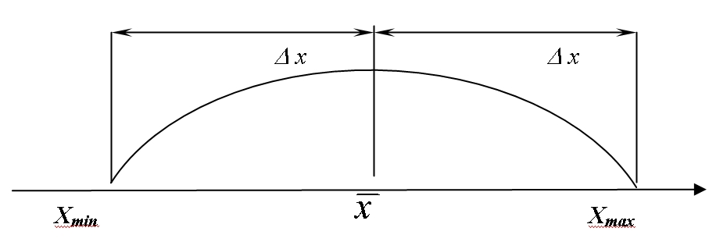
Рисунок 1.1

Ймовірність знаходження істинного значення вимірюваної величини в інтервалі $±$Δx залежить від кількості вимірювань n. Якщо $n→∞$, то ймовірність наближається до 1. Якщо ж n дорівнює кільком одиницям, то ймовірність не досягає й 0,6. Тому для малої кількості вимірювань згаданий інтервал розширюють, збільшуючи Δx. Для цього знаходять середньоквадратичну похибку середнього арифметичного
, (1.9)

і збільшують її в t раз (t – так званий коефіцієнт Ст`юдента. Цей коефіцієнт було введено в 1908 році англійським математиком та хіміком В.С. Госсетом). Величину
, (1.10)
називають випадковим відхиленням. Середнє квадратичне похибка результату серії вимірювань, викликана випадковими відхиленнями Δx_{i}, визначається як
. (1.11)

Множимо знайдене значення коефіцієнта Стьюдента t (коефіцієнт Стьюдента, залежить від α і кількості вимірів n) на середню квадратичну похибку середнього значення, знаходимо випадкову похибку Δх_{вип} результатів прямих вимірювань
${Δx}_{\text{вип}\text{.}}=t⋅\sqrt{\frac{\sum_{s=1}^{n}{{\left({Δx}_{i}\right)}^{2}}}{n(n−1)}}$. (1.12)

Таблиця 1.1
n\α | 0,4 | 0,5 | 0,6 | 0,7 | 0,8 | 0,9
2 | 0,73 | 1,00 | 1,38 | 2,0 | 3,1 | 6,3
3 | 0,62 | 0,82 | 1,06 | 1,4 | 1,9 | 2,9
4 | 0,58 | 0,77 | 0,98 | 1,3 | 1,6 | 2,4
5 | 0,57 | 0,74 | 0,99 | 1,2 | 1,5 | 2,1
6 | 0,56 | 0,73 | 0,92 | 1,2 | 1,5 | 2,0
7 | 0,55 | 0,72 | 0,91 | 1,1 | 1,4 | 1,9
8 | 0,55 | 0,71 | 0,90 | 1,1 | 1,4 | 1,9
9 | 0,54 | 0,71 | 0,89 | 1,1 | 1,4 | 1,9
10 | 0,54 | 0,70 | 0,88 | 1,1 | 1,4 | 1,8
20 | 0,58 | 0,69 | 0,86 | 1,1 | 1,3 | 1,7
∞ | 0,52 | 0,67 | 0,84 | 1,0 | 1,3 | 1,6

1.2 Похибки засобів вимірювання

До засобів вимірювань належать вимірювальні прилади та установки. Кожен прилад дає похибку, так як його неможливо зробити ідеальним. Похибка засобів вимірювання не перевищує деякої величини. Цю величину називають межею основної допустимої похибки вимірювального приладу (МОДП). МОДП на засоби вимірювання встановлюється державними стандартами і визначається у вигляді абсолютних, відносних та приведених похибок.
Абсолютна похибка приладу δ – це є різниця
, (1.13)
де a – показання приладу, X – справжнє значення вимірюваної величини. Взагалі δ дорівнює ціні найменшої поділки інструмента. Наприклад: для лінійки δ =1 мм. Відносна похибка вимірів – це відношення
$ε=\frac{δ}{X}$. (1.14)
Як правило, вона визначається у відсотках
$ε=\frac{δ}{X}⋅\text{100}\text{\%}$. (1.15)
Приведена похибка вимірювання або клас точності визначається відношенням
$γ=\frac{δ}{D}⋅\text{100}\text{\%}$, (1.16)
і визначається у відсотках. D – максимальне значення шкали інструмента. Наприклад: сила струму вимірюється амперметром з діапазоном 0 ÷ 1 А, клас точності 0,5. Це означає, що Х_{н} = 1 А; γ = 0,5 % і
$δ=\frac{δ⋅D}{\text{100}}=\frac{0,5⋅1A}{\text{100}}=5⋅{\text{10}}^{−3}A$.
Якщо амперметр показує 0,3 А , тоді
$ε=\frac{5⋅{\text{10}}^{−3}A}{0,3A}⋅\text{100}\text{\%}=1,7\text{\%}$.

1.3 Похибки табличних величин

1. Похибка табличної величини визначається за формулою
${Δx}_{\text{табл}}=α⋅v$, (1.17)
де α - довірча ймовірність; ν - половина ціни розряду останньої залишеної цифри табличної величини. Наприклад: величина π дорівнює 3,14. В цьому випадку ν = 0,005 і
${Δx}_{\text{табл}}=α⋅0,\text{005}$.
Якщо величина π дорівнює 3,141 і ν = 0,0005, то
${Δx}_{\text{табл}}=α⋅0,\text{0005}$.
2. При користуванні вимірювальними приладами виникають похибки відліку. Типово, похибка відліку дорівнює половині ціни поділки шкали приладу. Наприклад: лінійка має похибку відліку ν = 0,5 мм.

1.4 Правила округлення і виконання наближених обчислень

Точність обчислень завжди повинна відповідати точності вимірів. Зайва арифметична точність обчислень не позитивна якість, а недолік в роботі. Наприклад, якщо середнє арифметичне значення товщини пластинки після розрахунку було взято рівним 2,2543 мм при абсолютній похибці вимірів 0,03 мм, то при цьому показане лише невміння виконувати арифметичні дії з наближеними числами. Щоб не витрачати даремно часу для одержання сумнівної арифметичної точності, необхідно всі отримані величини перед підстановкою в формули округляти, залишаючи в них на одну значущу цифру більше, ніжу самої з наближених величин (з найменшим числом знаків). При округленні наближеного числа необхідно відкидати останні цифри, якщо перша з цифр, що відкидаються, менша 5, і додавати одиницю до попередньої цифри, якщо перша з цифр, що відкидаються, 5 або більше.
За написаним числом, що виражає результат виміру або обчислення, можна говорити про ступінь точності.
Значущі цифри – це усі цифри, крім нулів, що стоять перед числом, і нулів, поставлених наприкінці записаного результату замість відкинутих цифр при округленні.
Десяткові таки числа – це усі цифри, розміщені праворуч від коми. Наприклад, число 25,002 має п'ять значущих цифр, а десяткових знаків три; число 0,0034 має дві значущі цифри, але чотири десяткових знаки.
Якщо обчислення за наближеними даними проводяться у декілька дій, то в проміжних діях треба зберігати на одну значущу цифру більше в порівнянні з точністю визначуваних величин у даному досліді (тобто дві сумнівні цифри). У всіх арифметичних діях над наближеними числами в остаточному результаті треба уберігати стільки десяткових знаків, скільки їх мають наближені дані з найменшим числом десяткових знаків .
Округлення чисел у процесі обчислення призводить до систематичної похибки. Відносна похибка, яку знаходять в результаті обчислень, має бути приблизно на порядок (тобто у 10 разів) менша за похибку результату непрямих вимірювань.
У записі результату вимірювань залишають одну (максимум дві) сумнівні цифри. Похибку вимірювань округляють до однієї значущої цифри, якщо ця цифра не «1». Якщо ж ця цифра «1», то у похибці залишають дві значущі цифри, в записі результату вимірювань – дві сумнівні цифри. Сумнівними називаються значущі цифри в записі результату вимірювань, десяткові розряди яких збігаються з десятковими розрядами значущих цифр у записі похибки цього результату.
Розряди останніх цифр Δx і x мусять співпадати. Для цього округляють x або приписують до нього невистачаючі нулі справа. Е округляють по тим же правилам, що і Δx. Спочатку округляють Δx, Δx=0,3 мм. Розряд останньої цифри Δx - десяті долі, а $\bar{x}$ – соті долі. Округляємо $\bar{x}$ до десятих долів. Маємо $\bar{x}$ = 73,6 мм.
Знаходимо Е:
$$E=\frac{ΔX}{X}×\text{100}\text{\%}=\frac{0,3}{\text{73},6}×\text{100}\text{\%}=0,\text{393}\text{\%}=0,4\text{\%}$$
Кінцевий результат x = 173,6 ± 0,3 мм , α = 0,7 , Е = 0,4 %

1.5 Похибки прямих вимірювань

Похибки прямих вимірювань визначаються за формулою
$Δx=\sqrt{(t_{∞}⋅\frac{δ}{3})^{2}+(α⋅v)^{2}}$, n = 1, (1.18)
якщо деяку величину виміряти один раз.
Якщо вимірювання виконувались n раз , то
$Δx=\sqrt{(t_{∞}⋅\frac{δ}{3})^{2}+({Δx}_{\text{вип}\text{.}})^{2}}$, n > 1. (1.19)
В цих рівняннях t∞ - коефіцієнт Стьюдента для заданого α при необмеженому числі вимірів; δ - похибка приладу; ν - похибка відліку, .
Наприклад: довжина тіла була виміряна 3 рази:

n | х, мм | ∆х_{i} , мм | (Δх_{i})²
1 | 12,8 | 0,446 | 0,217
2 | 13,6 | 0,334 | 0,111
3 | 13,4 | 0,134 | 0,018
$\overline{х}$=13,2 |  | ∑(Δх_{i})²=0,3

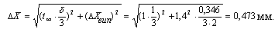
Відносна похибка дорівнює
$E=\frac{0,\text{473}}{\text{13},\text{266}}⋅\text{100}\text{\%}=3,\text{56}\text{\%}$.
Кінцевий результат: x = (13,3 ± 0,3) мм ; α = 0,7 ; Е = 3,6 %.

1.6 Похибки непрямих вимірювань

Якщо y - величина, що вимірюється посередньо, її розраховують за відомою залежністю y=f(x₁,x₂,…x_{n}) від змінних x₁,x₂,,…x_{n}, які вимірюють безпосередньо.
1. Похибки непрямих вимірів визначаються за формулою:
$Δy=\sqrt{\sum_{i=1}^{n}{(\frac{∂f}{∂x_{i}}⋅{Δx}_{i})^{2}}}$, (1.20)
якщо функціональна залежність досліджуваної величини є багаточлен.
2. Похибки непрямих вимірів можна визначати
$E=\frac{Δy}{\bar{y}}=\sqrt{\sum_{i=1}^{n}{(\frac{∂\text{ln}f}{∂x_{i}}⋅{Δx}_{i})^{2}}}$, (1.21)
$Δ\prod{}\sqrt{[(\frac{V^{2}}{2}+g⋅h)⋅Δm]^{2}+(m⋅V⋅ΔV)^{2}+(m⋅h⋅Δg)^{2}+(m⋅g⋅Δh)^{2}}$.
якщо функціональна залежність досліджуваної величини є одночлен і потім знаходимо Δy як: $Δy=E⋅\bar{y}$. Наприклад:
1. Якщо залежність функції $\prod{}\frac{m⋅V^{2}}{2}+m⋅g⋅h=f(m,V,g,h)$, тоді
$$\begin{aligned}\frac{∂f}{∂m}=\frac{∂}{∂m}(\frac{m⋅V^{2}}{2}+m⋅g⋅h)=\frac{V^{2}}{2}+g⋅h, \\ \\ \frac{∂f}{∂V}=\frac{∂}{∂V}(\frac{m⋅V^{2}}{2}+m⋅g⋅h)=m⋅V, \\ \\ \frac{∂f}{∂g}=\frac{∂}{∂g}(\frac{m⋅V^{2}}{2}+m⋅g⋅h)=m⋅h, \\ \\ \frac{∂f}{∂h}=\frac{∂}{∂h}(\frac{m⋅V^{2}}{2}+m⋅g⋅h)=m⋅g\end{aligned}$$
Тоді
$Δ\prod{}\sqrt{[(\frac{V^{2}}{2}+g⋅h)⋅Δm]^{2}+(m⋅V⋅ΔV)^{2}+(m⋅h⋅Δg)^{2}+(m⋅g⋅Δh)^{2}}$.
2. Якщо залежність функції: $\prod{}m⋅g⋅h=f(m,g,h)$,
$$\begin{aligned}\text{ln}\prod{}\text{ln}m+\text{ln}g+\text{ln}h \\ \\ ∂\text{ln}\frac{\prod{}}{∂m}=\frac{1}{m}\end{aligned}$$
$$\begin{aligned}∂\text{ln}\frac{\prod{}}{∂g}=\frac{1}{g} \\ ∂\text{ln}\frac{\prod{}}{∂h}=\frac{1}{h}\end{aligned}$$
Тоді
$E=Δ\frac{\prod{}}{\prod{}}=\sqrt{(\frac{Δm}{m})^{2}+(\frac{Δg}{g})^{2}+(\frac{Δh}{h})^{2}}$,
$Δ\prod{}E⋅\bar{\prod{}}$.
У результаті отримуємо
$\prod{}\bar{\prod{}}±Δ\prod{,}α,E$.

1.7 Графічне відображення експериментальних результатів

Графік будується на міліметровому папері. На рисунках нижче можна побачити приклади графіків.

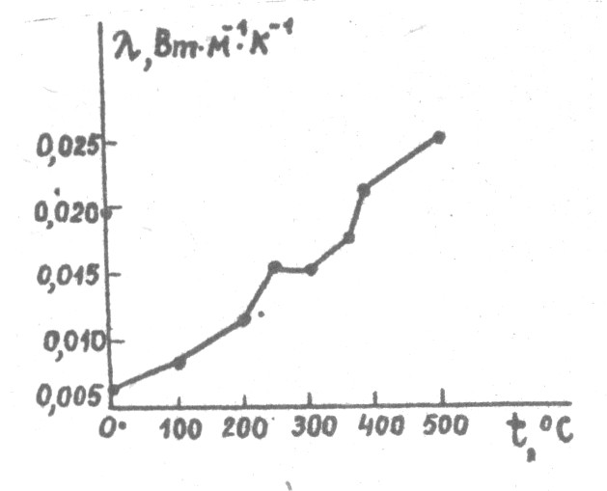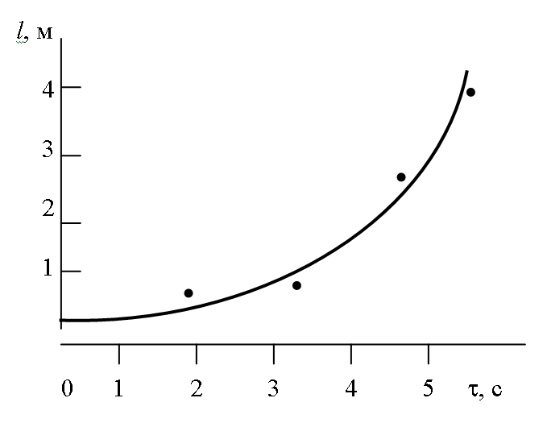
невірно вірно

Експериментальна крива проходить крізь експериментальні точки.

Контрольні запитання

- Дати визначення прямих і непрямих вимірів. Приклади.
- За допомогою якої формули знаходять найбільш ймовірне значення виміряної величини?
- Що таке відносна похибка?
- Що називається випадковим відхиленням?
- За якою формулою знаходять середнє квадратичне значення або похибку, викликану випадковими відхиленнями?
- За якою формулою знаходять похибки засобів виміру.
- За якою формулою знаходять похибки табличних величин та відліку.
- Сформулюйте правила округлення.
- Запишіть формули обчислення похибок при прямих вимірах.
- Запишіть формули обчислення похибок при непрямих вимірах.

Доповнення і редагування:
доцент кафедри фізики, канд. фіз.-матем. наук В. Г. Корніч;
професор кафедри фізики, д-р. фіз.-матем. наук С. В. Лоскутов.

Затверджено на засіданні кафедри фізики ЗНТУ, протокол № 3 від 01.12.2008 р.

2 ELEMENTS OF THE THEORY OF ERRORS

Measurement of physical quantities means their comparison with standard. There are two types of physical measurements:
1. Direct measurements are measurements when the investigated quantity x is taken by direct comparison with the standard performed with instruments.
2. Indirect measurements consist of direct measurements of physical quantities x₁, x₂,.., x_{n} and calculations made on this basis the investigated quantity y by a functional dependency y = f(x_{1,} x₂ ,...,x_{n} ).
For example: measurements of length by a ruler or measurements of temperature with a thermometer are direct measurements. But measurement of volume of a cylinder by the value of its height h and diameter d (these are direct measurements) with functional relation V=πd²h/4 is an indirect measurement.
All measurements can be performed only up to a certain degree of precision. Error of measurements is defined as a deviation of the result of measurements from the true value of a measured quantity.
Then, by definition
,
where Δx is absolute error of x measures.
The problems of the Theory of Errors are:
1. To get the investigated quantity.
2. To get the error of measurements.
There are two kinds of measurements errors: systematic errors and accidental ones.
Systematic error is defined as a component of error; its quantity is constant in all measurements or is being regularly changed during the repeated measurements of the physical quantity.
Accidental error is defined as a component of error that is changed irregularly during repeated measurements of the same physical quantity.
One should distinguish between blunder and above mentioned errors. Its value is essentially greater than the expected error in given conditions. For example, these errors may be received if an instrument is faulty, or if an experimenter is inattentive and so on.

2.1 Principal concepts of the theory of errors

We can't define the true values of a physical quantity. We can define only the interval (x_{min} , x_{max}) of the investigated quantity with some probability α. For example: we can affirm, that students' height may be defined between 1.5 m and 2.0 m with probability of 0.9. Then we can prove, that students' height may be defined between 1.6 m and 1.8 m with smaller probability of 0.6 and so on. Value of this interval is called the entrusting interval. On fig.2.1 interval of quantity being investigated x is represented.
Figure 2.1

Where x is the most probable value of quantity being measured; Δx is the half width of the entrusting interval of the measured quantity with probability of α.
Therefore we can estimate, that true value of the measured quantity may be defined as x = x $±$Δ x, with probability α,
or .
If a quantity x has been measured n times and x₁ , x₂ ,..., x_{n} are the results of the individual measurements then the most probable measured value or the arithmetic mean is:
$\bar{x}=\frac{x_{1}+x_{2}+\text{.}\text{.}\text{.}+x_{n}}{n}=\frac{1}{n}\sum_{i=1}^{n}{x_{i}}$ (2.1)
The deviation is called the accidental error (deviation) of a single measurement.
$Δ\bar{x}=\frac{{Δx}_{1}+{Δx}_{2}+\text{.}\text{.}\text{.}+{Δx}_{n}}{n}=\frac{1}{n}\sum_{i=1}^{n}{{Δx}_{i}}$ (2.2)
is called the mean accidental deviation of the measurements.
Mean root square is defined as
${Δx}_{\text{sq}}=t⋅\sqrt{\frac{\sum_{i=1}^{n}{({Δx}_{i})^{2}}}{n⋅(n−1)}}$ (2.3)
where t – Student’s constant for definite α and n. The ratio of
$E=\frac{Δx}{\bar{x}}$ (2.4)
is called the relative error of measurement and is usually expressed in percents:
$E=\frac{Δx}{\bar{x}}⋅\text{100}\text{\%}$. (2.5)

2.2 Errors of instruments

Absolute error of instrumental δ is a deviation
, (2.6)
where a is an index of an instrument; X is the true value of the quantity measured. Typically δ is quantity of the instruments minimum value scale. For example: the ruler error is δ = 1 mm.
Relative error of the measurement is the ratio of
$ε=\frac{δ}{X}$. (2.7)
It is usually expressed in percent
$ε=\frac{δ}{X}⋅\text{100}\text{\%}$. (2.8)
Brought error of the measurement or precision class is the ratio
$γ=\frac{δ}{D}⋅\text{100}\text{\%}$, (2.9)
expressed in percent. D is maximum value on the instrument scale.
For example: electric current is measured by the instrument with interval 0 ÷ 1 A, precision class is 0.5. This means, that D = 1 A, γ = 0.5 %, and
.
If the instrument shows 0.3 A, then
.

2.3 Error of table quantities, count and rules of approximations

1. The error of table quantity is defined as
, (2.10)
where, α is probability; v is half price of category from last significance figure in table quantity. For example: quantity π may be 3.14. In this case v = 0.005 and
.
If quantity π is 3.141 and v = 0.0005 then
and so on.
2. Error of count may occur when we measure quantity by an instrument. Typically, the error of count is half price of minimum value of instruments scale. For example a ruler has error of count v_{l}=0.5 mm.
3. Rules of approximation: quantity x may be approximated only to two significant figures, if the first significant figure is 1 or 2. In other cases, the quantity is approximated only to one significant figure. For example: x = 0.01865, approximated quantity is 0.019; x = 0.896, approximated quantity is 0.9 and so on.

2.4 Errors of direct measurement

Errors of direct measurements are defined as
, (2.11)
if there is one measurement (n = 1). And
, (2.12)
if there are several measurements (n > 1).
In these equations t∞ is Student's constant, it may be defined from the table on the crossing of line with n and column with α; δ is error of an instrument; v is error of count, v =δ/2.
For example: the length of a body was measured three times:

x_{i}, mm | Δx_{i}, mm | (Δx_{i})², mm²
12.8 | -0.466 | 0.217
13.6 | 0.334 | 0.111
13.4 | 0.134 | 0.018
=13.266, n=3, t=1.4, t∞=1, δ=1 mm.

The error of this measurement will be:
The relative error is
.
The final result is
x = (13.3 + 0.5) mm, α= 0.7 , E = 3.6 % .

2.5 Errors of indirect measurements

Let y be indirectly measured quantity, it is defined as y = f(x₁ ,x₂ , ..., x_{n} ). x₁ ,x₂ , ... , x_{n} is defined as the direct measurements.
1. Errors of indirect measurements are defined as
(2.13)
if the functional dependence of investigated quantity is a polynomial.
2. Errors of indirect measurements are defined as
(2.14)
if the functional dependence of investigated quantity, is a monomial
and we can define Δy as: $Δy=E⋅\bar{y}$. For example:
1. If the functional dependence is $\prod{}\frac{m⋅V^{2}}{2}+m⋅g⋅h=f(m,V,g,h)$ then
$$\begin{aligned}\frac{∂f}{∂m}=\frac{∂}{∂m}(\frac{m⋅V^{2}}{2}+m⋅g⋅h)=\frac{V^{2}}{2}+g⋅h, \\ \\ \frac{∂f}{∂V}=\frac{∂}{∂V}(\frac{m⋅V^{2}}{2}+m⋅g⋅h)=m⋅V, \\ \\ \frac{∂f}{∂g}=\frac{∂}{∂g}(\frac{m⋅V^{2}}{2}+m⋅g⋅h)=m⋅h, \\ \\ \frac{∂f}{∂h}=\frac{∂}{∂h}(\frac{m⋅V^{2}}{2}+m⋅g⋅h)=m⋅g\end{aligned}$$
Then
$$Δ\prod{}\sqrt{[(\frac{V^{2}}{2}+g⋅h)⋅Δm]^{2}+(m⋅V⋅ΔV)^{2}+(m⋅h⋅Δg)^{2}+(m⋅g⋅Δh)^{2}}$$
2. If functional dependence is $\prod{}m⋅g⋅h=f(m,g,h)$,
$$\begin{aligned}\text{ln}\prod{}\text{ln}m+\text{ln}g+\text{ln}h \\ \\ ∂\text{ln}\frac{\prod{}}{∂m}=\frac{1}{m}\end{aligned}$$
$$\begin{aligned}∂\text{ln}\frac{\prod{}}{∂g}=\frac{1}{g} \\ ∂\text{ln}\frac{\prod{}}{∂h}=\frac{1}{h}\end{aligned}$$
Then
$$E=Δ\frac{\prod{}}{\prod{}}=\sqrt{(\frac{Δm}{m})^{2}+(\frac{Δg}{g})^{2}+(\frac{Δh}{h})^{2}}$$
and
$$Δ\prod{}E⋅\bar{\prod{}}$$
The final result: .

2.6 Graph presentation of the experimental results

Graph is built on the millimeter paper. In fig.2.2 you can see an example of graph.
Figure 2.2

The experimental curve is drawn through the experimental points. This curve describes the experimental data.

Control questions

1. Definition of direct and indirect measurements. Examples.
2. Definition of the most probable value of the measured quantity x.
3. What is called a relative error?
4. What is called an accidental deviation?
5. What is the equation of square mean of errors?
6. How do we define errors of instruments?
7. How do we define errors of table quantities and count errors?
8. Rules of approximation.
9. What is the equation of errors of direct measurements?
10. What is the equation of errors of indirect measurements?

Authors: S.P. Lushchin, the reader, candidate of physical and mathematical sciences.
Reviewer: S.V. Loskutov, professor, doctor of physical and mathematical sciences.
Approved by the chair of physics. Protocol № 3 from 01.12.2008 .

3. ЛАБОРАТОРНА РОБОТА № 1. ВИЗНАЧЕННЯ ГУСТИНИ ТІЛ

МЕТА РОБОТИ: знайти густину металевого тіла з відомою масою, вимірюючи лінійні розміри тіла. Одержане значення густини порівняти з довідковим і визначити, з якого металу виготовлене тіло. Навчитися визначати похибки прямих і непрямих вимірювань.
ПРИЛАДИ І ЗНАРЯДДЯ: штангенциркуль, металеве тіло.

3.1 Вступ

Густиною ρ э величина, що визначається для однорідної речовини (тіла) її масою в одиниці об'єму. Тобто для однорідного тіла знаходимо
$ρ=\frac{m}{V}$, (3.1)
де m – маса тіла, V – об’єм тіла. Масу тіла в лабораторній роботі визначають як табличне значення.
Для обчислення густини тіла правильної геометричної форми проводимо вимірювання його лінійних розмірів. Далі обчислюємо об'єм за виміряними значеннями лінійних розмірів та відповідною формулою для тіла правильної геометричної форми. Нижче наведено формули об'ємів найпростіших геометричних фігур. Якщо це циліндр, то
$V=\frac{1}{4}π⋅а^{2}⋅h$, (3.2)
де a – діаметр, h – висота циліндра. Для конуса
$V=\frac{1}{\text{12}}π⋅а^{2}⋅h$, (3.3)
де a – діаметр основи, h – висота, π = 3,14. Для паралелепіпеда
$V=a⋅b⋅c$, (3.4)
де a, b, c три його ребра. Підставити в (3.1) відповідний об’єм і записати кінцеву робочу формулу
$ρ=\frac{m}{V}$.
Найпростішим інструментом для вимірювання лінійних розмірів є лінійка. Її найменша поділка дорівнює 1 мм. Точність вимірювання за допомогою лінійки буде дорівнювати половині ціни поділки, тобто 0,5 мм. Для вимірювань із більш високою точністю використовують штангенциркуль та мікрометр. Підвищення точності досягається завдяки використанню допоміжної шкали – ноніуса.
Штангенциркуль зображено на рисунку 3.1. Він складається з основної металевої лінійки 5 з міліметровими поділками. Па початку її розміщені нижня 6 та верхня 1 губки. Повзунок 4. нижня 7 та верхня 2 губки є одним цілим. Вони можуть переміщуватись уздовж основної лінійки 5 і фіксуватися в потрібному положенні за допомогою гвинта 3. На нижній частині повзунка 4 нанесені поділки ноніуса 8. Коли губки 6 і 7 стикаються, нуль лінійки і нуль ноніуса повинні збігатися.
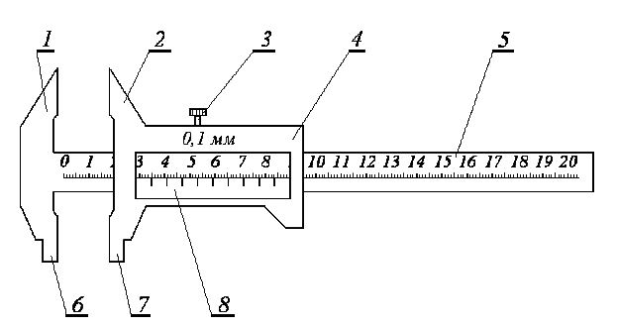
1, 2 – верхні губки; 3 – фіксуючий гвинт; 4 – повзунок; 5 – лінійка;
6, 7 – нижні губки; 8 – ноніус.
Рисунок 3.1 – Штангенциркуль

Другий тип штангенциркуля зображено на рис.3.2.
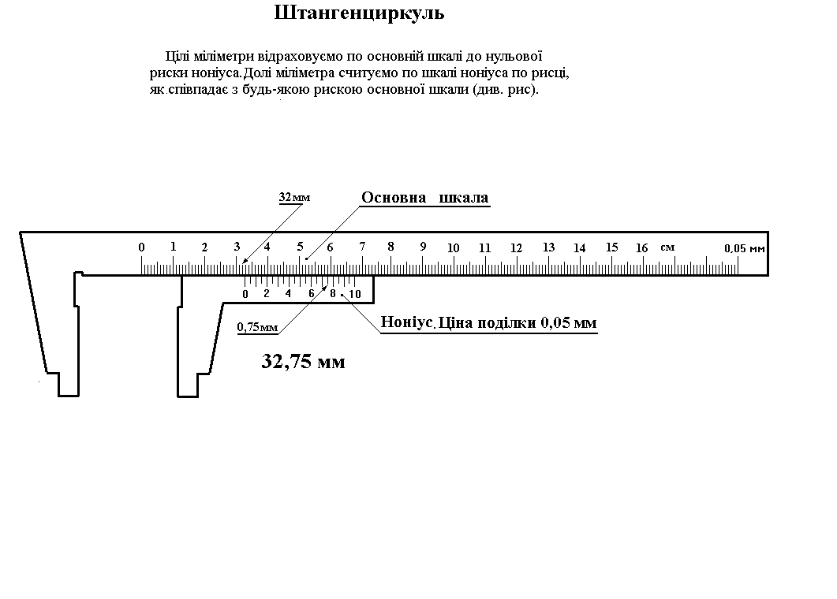
Цілі міліметри відраховуємо по основній шкалі до нульової риски шкали
ноніуса. Долі міліметра зчитуємо по шкалі ноніуса по рисці,
яка співпадає з будь-якою рискою основної шкали.
Рисунок 3.2 – Штангенциркуль.

Для того щоб виміряти довжину предмета В, його розміщують між губками 6 і 7 і закріплюють гвинтом 3. Після цього проводять відлік по лінійці і ноніусу й обчислюють довжину предмета L за формулою (9).
Для більш точного вимірювання розмірів предметів застосовуються мікрометричні гвинти з малим і точно витриманим кроком. Такі гвинти використовуються в мікрометрах. Мікрометр використовують для вимірювання зовнішніх розмірів із точністю до 0,01 мм.
Мікрометр (див. рис. 3.3) складається зі скоби 1, що має па лівому кінці нерухому п'яту 2 (перша вимірювальна поверхня), а з іншого боку – втулку 5, всередині якої встановлено мікрометричний гвинт (шпиндель) 3 з кроком 0,5 мм. Торець цього гвинта 3 і є другою вимірювальною поверхнею. На зовнішній поверхні втулки 5 проведена осьова лінія, уздовж якої нанесені поділки лінійної шкали. Верхні і нижні штрихи лінійної шкали зміщені один відносно одного на півміліметра. Цифри проставлені тільки для поділок нижньої шкали, тобто вона є звичайною міліметровою шкалою. На втулку 5 надіто барабан 6, на скошену кільцеву поверхню якого нанесено шкалу ноніуса із 50 поділками. На голівці мікрометричного гвинта 3 є пристрій 7, що забезпечує сталість тиску на вимірювальний об'єкт. Цей пристрій 7 називається тріскачкою. Для фіксування положення мікрометричного гвинта використовується стопорний гвинт 4.
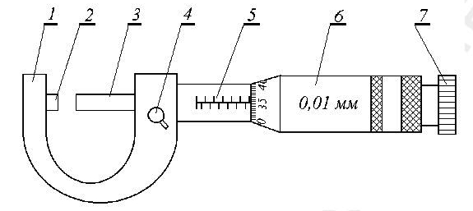
1 - скоба; 2 - нерухома п'ята; 3 – торець мікрометричного гвинта;
4 - стопорний гвинт; 5 - втулка з міліметровою шкалою;
6 - барабан зі шкалою ноніуса; 7 - тріскачка.
Рисунок 3.3 – Мікрометр

Для того щоб виміряти довжину предмета, його розміщують між п'ятою 2 і торцем мікрометричного гвинта 3. Мікрометричний гвинт обертають, використовуючи тріскачку 7. При цьому мікрогвинт 3 та барабан 6 обертаються та переміщуються поступально відносно лінійної шкали на втулці 5. Обертання продовжується до зіткнення поверхонь вимірюваної деталі з вимірювальними поверхнями мікрометра 2 та 3, після чого тріскачка починає тріщати, а поступальний рух припиняється. Далі фіксують положення мікрогвинта 3 стопорним гвинтом 4. Зверніть увагу: обертати мікрометричний гвинт потрібно тільки користуючись тріскачкою 7. Інакше мікрометричний гвинт буде зірвано, мікрометр ушкоджено, вимірювання буде неправильним. Числове значення довжини вимірюваної деталі знаходять із формули:
$L=\text{kb}+{\text{nh}}/m$, (3.5)
де к – кількість поділок нижньої і верхньої лінійної шкали втулки, що відкриваються барабаном; b – відстань між сусідніми верхніми та нижніми поділками цієї шкали (0,5 мм); n – номер тієї поділки барабана, що у момент відліку збігається з осьовою лінією втулки; h – крок гвинта (0,5 мм); m – кількість всіх поділок (100) на шкалі ноніуса (барабана). Зверніть увагу: не можна починати вимірювання мікрометром, не перевіривши його початкове показання! Початкове показання мікрометра (тобто без вимірюваного тіла) повинне бути нульовим. Однак трапляються випадки, коли початкове показання мікрометра не дорівнює нулю. В такому разі потрібно визначити поправку до нульового значення (вона може бути як від'ємною, так і додатною величиною) і враховувати її під час вимірювань.
Лінійний ноніус – це невелика лінійка С (рис. 3.4) із шкалою, m поділок якої дорівнюють m-1 поділкам основної шкали масштабної лінійки А. Звідси випливає, що ціна поділки основної лінійки b та ціна поділки ноніуса а пов'язані між собою співвідношенням
$\text{am}=(m−1)b$. (3.6) Величину $b−a=b/m$ називають точністю ноніуса, вона дорівнює точності вимірювання.
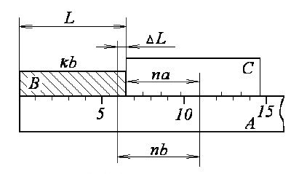
A - основна шкала; В - тіло, довжина якого вимірюється;
С - шкала лінійного ноніуса.
Рисунок 3.4 – Схема застосування ноніуса для вимірювання довжини тіла

Процес вимірювання полягає у такому. До нульової поділки шкали основної лінійки прикладають один кінець вимірюваною тіла В, а до іншого кінця тіла В – ноніус С. Тоді, як свідчить рисунок 3.4 шукана довжина тіла В буде дорівнювати
$L=\text{kb}+ΔL$, (3.7)
де розмір ΔL визначається з співвідношення (див. рис. 3.4):
$ΔL=\text{nb}−\text{na}=n(b−a)={\text{nb}}/m$. (3.8)
Тут к – ціле число поділок масштабної лінійки; n – номер поділки ноніуса С, яка збігається з поділкою основної шкали А, Тоді з формул (3.7) і (3.8) отримуємо
$L=\text{kb}+{\text{nb}}/m$. (3.9)
Таким чином, довжина вимірюваного тіла дорівнює сумі двох величин: довжині к поділок основної шкали А, що розміщені зліва від нульової поділки ноніуса, та довжині, що дорівнює добутку точності ноніуса b/m на номер поділки ноніуса n, що збігається с поділкою основної шкали.

3.2 Вимірювання і визначення похибок

1. Висоту циліндра, конуса, або два ребра паралелепіпеда виміряти один раз.
2. Діаметр основи циліндра (конуса) або третє ребро паралелепіпеда виміряти три рази. Результати занести в таблицю.
3. Знайти середнє значення, величини діаметра, або ребра, а також відхилення від середнього значення для кожного вимірювання.
4. Розрахувати по одержаній робочій формулі густину даного тіла, підставляючи середні значення виміряних величин, і записати результат в кг/м³.
5. Визначити похибку прямих вимірювань діаметра або ребра за формулою:
${Δа}_{\text{вип}}=t\sqrt{\frac{\sum{{\left({Δа}_{i}\right)}^{2}}}{n\left(n−1\right)}}$ , (3.10)

де t – коефіцієнт Ст’юдента, n – число вимірювань, Δa_{i} – відхилення від середнього значення i - того вимірювання.

Таблиця 3.1
Циліндр  (Конус) |  |  | d_{i}, мм |  |  | Δd_{i}, мм |  |  | (Δd_{i})², мм² |  |  | h, мм
1
2
3
 |  |  | $$\bar{d}=$$ |  |  |  |  | $$\sum{{\left({Δd}_{i}\right)}^{2}}=$$

Таблиця 3.2
Паралелепіпед | α_{i}, мм | Δ α _{i}, мм | (Δ α _{d})², мм² | b, мм | c, мм
1
2
3
 | $$\bar{a}=$$ |  | $$\sum{{\left({Δa}_{i}\right)}^{2}}=$$

6. Півширина довірчого інтервалу величини d і α, яка вимірюється декілька разів, визначається виразом:
$Δd=Δа=\sqrt{{\left({Δа}_{\text{вип}}\right)}^{2}+{\left(t_{∞}\frac{δ}{3}\right)}^{2}}$ , (3.11)
де δ = 0,05 мм – границя основної допустимої похибки штангенциркуля.
7. Півширина довірчого інтервалу одноразових вимірювань висоти (циліндра, конуса) або ребер (паралелепіпеда) визначається виразом:
$Δb=Δc=Δh=\sqrt{{\left(t_{∞}\frac{δ}{3}\right)}^{2}+{\left(α⋅v\right)}^{2}}$ , (3.12)
де α – довірча ймовірність, v – похибка відліку, v = 0,05 мм.
Довірчий інтервал Δm і Δπ необхідно визначити як для довідкових величин. Для цього довірчу ймовірність помножають на п’ять одиниць найменшого відкинутого розряду табличного числа.
8. Відносна похибка для циліндра та конуса розраховується за формулою:
, (3.13)
для паралелепіпеда:
. (3.14)
9. Визначити півширину довірчого інтервалу
$Δρ=E⋅\bar{ρ}$. (3.15)
10. Записати кінцевий результат (висновок), застосувавши правила округлення.
11. Порівняти одержаний результат з табличними значеннями густини і визначити з якого матеріалу виготовлено зразок.

Висновок: експериментально визначена густина металевого зразка, яка дорівнює $ρ=\left(\bar{ρ}±Δρ\right)$кг/м³ = ,
с довірчою імовірністю $α$= , відносною похибкою $E$= % .
Визначено, що зразок виготовлено із ….

Контрольні запитання

- Як Ви розумієте поняття вимірювання фізичної величини?
- Які вимірювання називають прямими, а які непрямими?
- В якому вигляді зазвичай записують результати вимірювань?
- Яку інформацію мас абсолютна похибка?
- Що такс відносна похибка?
- Які похибки відносять до систематичних?
- Які похибки відносять до випадкових?
- Які похибки відносять до грубих?
- Яку інформацію мас коефіцієнт Ст'юдепта, від яких параметрів він залежить?
- Запишіть та поясніть формулу для абсолютної похибки випадкових похибок прямих вимірювань?
- Запишіть та поясніть формулу для абсолютної похибки непрямих вимірювань?
- Якою величиною характеризується точність приладів? Дайте цій величині визначення, пояснення.
- Поясніть, скільки цифр треба залишати у записі середнього значення фізичної величини, скільки цифр треба залишати у записі абсолютної похибки?
- Що називають густиною тіла?
- До якого виду похибок відносять похибку штангенциркуля?
- У чому полягає процес вимірювання за допомогою ноніуса?
- Як побудований штангенциркуль?
- Розкажіть, як проводити вимірювання за допомогою штангенциркуля.
- Яку будову має мікрометр?
- Розкажіть, як проводити вимірювання за допомогою мікрометра.
- Для чого використовують у мікрометрі тріскачку?
- Як знайти абсолютну похибку при вимірюванні маси?
- Яка мета лабораторної роботи? Розкажіть про порядок виконання роботи.
- Чому в лабораторній роботі потрібно проводити вимірювання діаметра, висоти одним і тим самим інструментом щонайменше три рази?
- За якою формулою знаходять півширину довірчого інтервалу прямого вимірювання, виконаного декілька разів?
- За якою формулою знаходять півширину довірчого інтервалу, якщо пряме вимірювання зроблено один раз?
- Як знайти півширину довірчого інтервалу для табличної величини?
- Як одержати формулу відносної похибки, виходячи з робочої формули для густини?
- Як знайти випадкові відхилення для прямого вимірювання?

Таблиця 3.3 – Коефіцієнти Ст’юдента
Число вимірювань, n | Довірча ймовірність, α
Число вимірювань, n | 0,4 | 0,5 | 0,6 | 0,7 | 0,8 | 0,9
3 | 0,62 | 0,82 | 1,06 | 1,4 | 1,9 | 2,5
5 | 0,57 | 0,74 | 0,99 | 1,2 | 1,5 | 2,1
∞ | 0,52 | 0,67 | 0,84 | 1,0 | 1,3 | 1,6

Таблиця 3.4 – Густина твердих тіл
Речовина | ρ,10³, кг/м³
Плексиглас | 1,2
Алюміній | 2,7
Цинк | 7,1
Залізо | 7,7÷7,9
Латунь | 8,4 ÷8,7
Мідь | 8,9
Срібло | 10,5
Вольфрам | 19,1

Інструкція складена доцентом кафедри фізики Корнічем В.Г.
Рецензент - доцент кафедри фізики Манько В.К.
Затверджена на засіданні кафедри фізики,
протокол № 3 від 01.12.2008 р.

4 Laboratory work № 1. Definition OF A BODY DENSITY

AIM: To calculate the density of a body and errors of direct and indirect measurements.
INSTRUMENTS: Vernier callipers, parallelepiped.

4.1 System International units

A system of units, known as the System International (SI) units, is now used for all branches of physics. It is based on the meter as the unit of length, the kilogram as the unit of mass, the second as the unit of time, the ampere as the unit of electric current and the Kelvin as the unit of temperature. The unit of force in this system is the Newton and the unit of energy is the Joule.
For many years the meter (m) was taken as the distance between two lines on a particular platinum-iridium rod at 0⁰ C kept near Paris. It is now defined as the length of a certain number of wavelengths in a vacuum of a particular orange radiation of the krypton-86 atom. Unlike the distance between the marks on the rod, the wavelength of the radiation from an atom is a constant. By definition,
1 m = 1650763.73 wavelengths of the above radiation.
The kilogram (kg) is the mass of a particular solid cylinder made of platinum-iridium alloy kept in Paris, known as the International Prototype Kilogram.
In practice, the following smaller units may also be used. The millimeter (mm), which is 1/1000 m. The centimeter (cm), which is 1/100 m The gram (g), which is 1/1000 kg. The second (s) was formerly 1/86400 th part of a mean solar day. This unit, used by astronomers, has now been replaced by an atomic unit. Atomic clocks are now used as standard clocks. Clock which measured the period of rotation of the earth to an exceptionally high order of accuracy and this showed clearly the irregularity in the rate of rotation of the earth. Cesium or atomic clocks are now used as standard clocks. The second is defined as the time for 9192631770 cycles of vibration of a particular radiation from the caesium-133 atom.
The mass per unit of volume of a substance is called its density:
$ρ=\frac{m}{V}$, (4.1)
where m is the mass of the body and V is its volume. The volume of a parallelepiped equals to:
$V=a⋅b⋅c$, (4.2)
where a, b, c are the width, the length and the height of the body. The volume of cylinder equals to:
$V=\frac{1}{4}⋅π⋅d^{2}⋅h$, (4.3)
where d is the diameter of base of a cylinder; h is the altitude of a cylinder. Thus we can calculate the density of a parallelepiped with the formula:
$ρ=\frac{m}{a⋅b⋅c}$ (4.4)
Or the density of a cylinder with the formula:
$ρ=\frac{4⋅m}{π⋅d^{2}⋅h}$ (4.5)
where m is the given mass of the body.

4.2 Volume

Measurements of volume were originally based on the litter; this is defined as the volume occupied by a mass of 1 kg of pure water at its temperature of maximum density and at standard atmospheric pressure. The milliliter (ml) is 1/1000 of a liter. In the SI system, however, volumes are based on the cube whose side is 1 m; that is the cubic meter. This volume is written m³. Volumes are also measured in cubic centimeters (cm³), although this is not an SI unit. 1 cm³ = 1 ml.
Water has a density (mass/volume) of 1000 kg/m³ in SI units (equivalent to l g/cm³); mercury has a density of 13 600 kg/m³ in SI units (equivalent to 13.6 g/cm³).

4.3 Vernier scale

P. Vernier showed how lengths can be measured accurately. He used a subsidiary scale, now called a vernier scale. Fig. 4.1a shows the vernier scale Y below the main scale X, which is graduated in centimeters and millimeters. 10 divisions on Y make 9 mm. Thus the length between each division on Y is 0 ÷ 9 mm, which is 0.1 mm or 0.01 cm less than the length of the divisions on X.
Fig. 4.1b shows the vernier scale Y moved to measure the length of a rod R. X
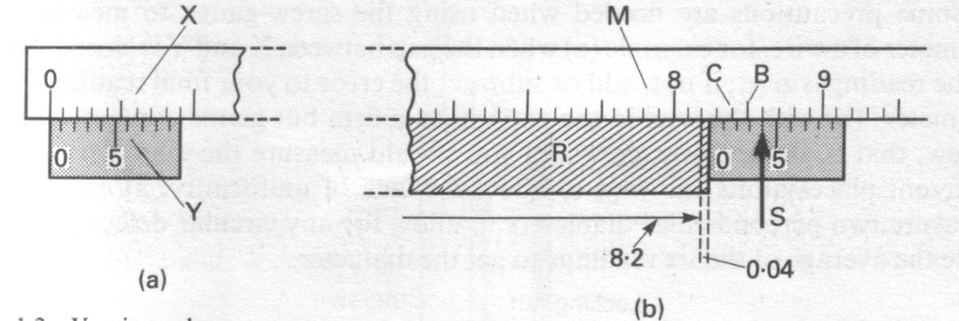
Figure 4.1 – Vernier scale

The length of R is greater than 8.2 but less than 8.3 cm. We now note the division S on Y which coincides with a division on M. This is the fourth division on Y. The third division on Y is thus 0.01 cm in front of the graduation B, the 2nd division on Y is 0.02 cm in front of the graduation C, and so on. Hence the zero of Y is MM cm in front of the 8.2 cm reading on M. Hence the length of R is 8.24 cm.
Fig. 4.2 shows a form of vernier calipers. The object measured is placed between the jaws X and Y, and its length are read from the main and vernier scales as explained above.
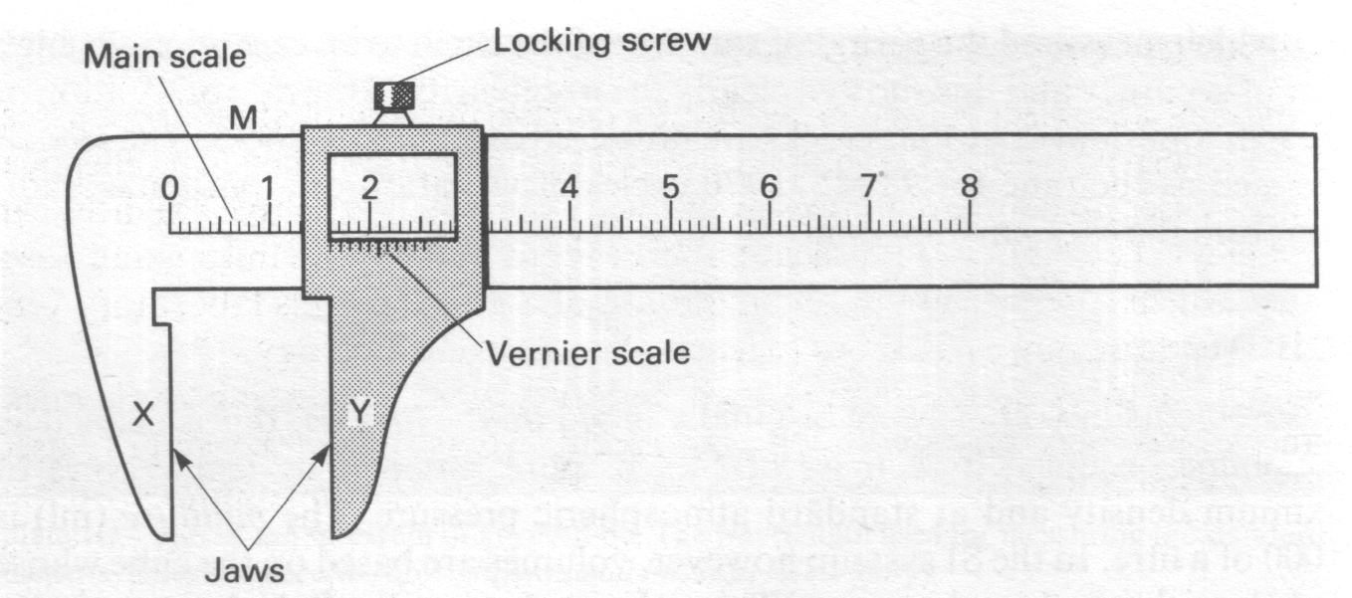
Figure 4.2 –Vernier calipers

4.4 Micrometer screw gauge

The micrometer screw gauge is an instrument for measuring accurately the diameters of wires or thin rods. It uses an accurate screw of known 'pitch' such as 0÷5 mm, shown inset in Fig. 4.3. This means that for one revolution of the screw the spindle X moves forward or back 0÷5 mm.

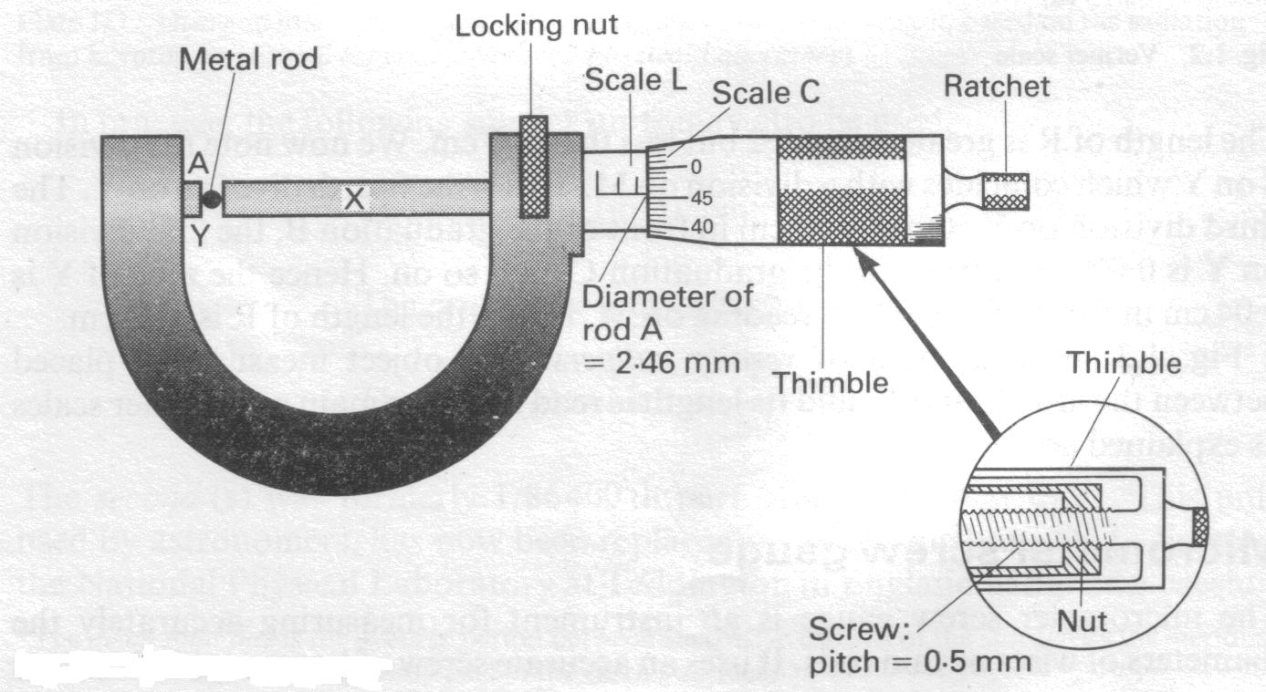
Figure 4.3 – Micrometer gauge

To measure the diameter of a wire or rod A, one side is rested on the end Y and the thimble is turned until the end of the spindle X just touches A. Further turning of the thimble does not make the spindle move forward because a ratchet stops excessive pressure on A. A locking device is sometimes included so that the diameter reading can be read after A is taken out.
An engraved linear millimeters scale L shows the forward movements of the spindle. A circular scale C on the thimble helps to measure fractions of millimeters. In Fig. 4.4, 50 circular divisions = 0.5 mm, or 1 circular division = 0.01 mm. So from Fig. 4.4, diameter of rod = 2.0 mm (scale L) + 46 × 0.01 mm (scale C) = 2.46 mm
Some precautions are needed when using the screw-gauge to measure the diameter of a wire, for example (a) when the gap between X and Y is closed, check if the reading is zero; if not, add or subtract the error to your final reading of the diameter: (b) with the wire in the gap, make a firm but gentle contact with the screw, that is, do not over screw: (c) you should measure the diameter at three different places along the wire to allow for lack of uniformity; at each place, measure two perpendicular diameters to allow for any circular defect and then take the average of the six readings to get the diameter.

4.5 Measurement of mass

The mass of an object can be measured by comparing it with standard masses. These are derived from copies of the International Kilogram Mass. The chemical balance is used to compare masses in this way. Extremely sensitive balances can be designed. The National Physical Laboratory at Teddington in England has a balance which can measure to one-millionth of a gram. At this laboratory very precise weightings are carried out to assist science and technology.
School balances do not require such high precision. The design of chemical balances has altered so much in recent years that the types used will generally differ from school to school. The top pan balance gives direct reading of mass. It does this by comparing the unknown mass with movable known masses inside it. As in the common balance, the unknown and known masses are balanced using a lever arrangement.
If an object is taken say from London, England, to Lagos, Nigeria, or anywhere else in the world, and weighed on any other chemical balance, its mass will be exactly the same. So a chemical balance compares masses.

4.6 Measurement of weight

A spring balance provides a quick method of measuring weight. The object X (fig. 4.4) is hung from the hook and the spring is then pulled out by a length proportional to the weight of X. The weight of X is the force on X due to the earth's gravitational pull. The spring balance has a 'uniform' scale, that is equal divisions represent equal changes in weight along the whole scale. Weights are measured in Newtons (N) in SI units.
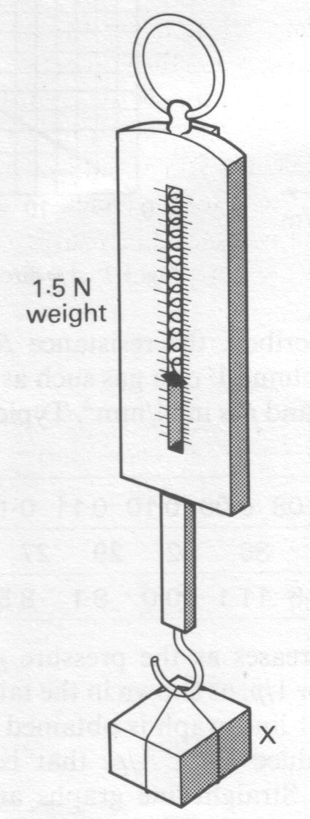

Figure 4.4 – Spring balance measuring weight

Unlike the chemical balance, the reading on the spring balance will vary slightly if the same mass is taken to different parts of the world. At the north; for example, it will weigh slightly more than at the equator. This is because gravitational pull is stronger at the poles and so the spring is stretched more. A spring balance measures weight, not mass.

4.7 Experimental Part

- To measure length of the sides of the parallelepiped. One of the sides of it should be measured three times and two other sides are measured one time.
- To fill results in to the table 4.1.

Table 4.1 – Dates for the parallelepiped
№ | а_{i}, mm | ∆а_{i}, mm | (∆а_{i} )²,mm² | b, mm | c, mm
1
2
3
$\overline{a}$= ∑ (∆а_{i} )² =

Table 4.2 – Dates for the cylinder
№ | d_{i}, mm | ∆d_{i}, mm | (∆d_{i} )²,mm² | h, mm
1
2
3
$\overline{d}$= ∑ (∆d_{i} )² =
where a_{i} (d_{i}) is the result of measurements; $\overline{a}$ ($\overline{d}$) is the arithmetic mean; ∆а_{i} (∆d_{i}) is the accidental error (deviation).
- To calculate the most probable meaning of density with the formula (4.1).
- Mean root square:
$Δa_{\text{sq}\text{.}}=t⋅\sqrt{\frac{\sum{{\left({Δa}_{i}\right)}^{2}}}{\left(n−1\right)⋅n}}$ (4.6)
5. At first it is necessary to obtain a formula for relative error:
(4.7)
where Δm is the error of a table quantity; Δa, Δb, Δc are half-widthes of the confidencal interval of direct measurements.
- As we know:
$Δm=α⋅v$, (4.8)
where α is a probability; v is a half price of category from last significance figure in a table quantity.
7. As value of a is measured n times ( n = 3 ) we use the formula:
$Δa=\sqrt{{\left(t_{∞}\frac{δ}{3}\right)}^{2}+(Δa_{\text{sq}\text{.}})^{2}}$, (4.9)
where $t_{∞}$ is the Student's constant; δ is an error of an instrument.
- Quantities of b and c we obtain by direct measuring and we measure b and c one time ( n =1 ). So we have:
$Δb=\sqrt{{\left(t_{∞}\frac{δ}{3}\right)}^{2}+{\left(α⋅v\right)}^{2}}$, $Δc=\sqrt{{\left(t_{∞}\frac{δ}{3}\right)}^{2}+{\left(α⋅v\right)}^{2}}$, (4.10)
where v is an error of count; $v=\frac{δ}{2}$.
9. To calculate quantities of Δm, Δa, Δb, Δc. Substituting them into formula (4.7), we find E.
10. To find ∆ρ from formula (4.7) in such a way:
$Δρ=E⋅\overline{ρ}$ ,
where E is the relative error, calculated by formula (4.7); $\bar{ρ}$ is the most probable meaning of the substance density, calculated by formula (4.1).
- To write down the result of measurement after approximation using the form: $ρ=\left(\overline{ρ}±Δρ\right)\frac{\text{kg}}{m^{3}}$= $α=$ … $E=$ … %.

Authors: S.P. Lushchin, the reader, candidate of physical and mathematical sciences.
Reviewer: S.V. Loskutov, professor, doctor of physical and mathematical sciences.
Approved by the chair of physics. Protocol № 3 from 01.12.2008.

5 ЛАБОРАТОРНА РОБОТА № 2. ВИЗНАЧЕННЯ МОДУЛЯ ЮНГА МЕТАЛІВ

МЕТА РОБОТИ: перевірити закон Гука; дослідним шляхом визначити модуль Юнга металевого дроту.
ПРИЛАДИ І ЗНАРЯДДЯ: штангенциркуль, індикатор видовження, набір вантажів, дріт.

5.1 Вступ

Під впливом прикладених зовнішніх сил будь-яке реальне тіло деформується, тобто змінює свої розміри та форму. Якщо після припинення дії зовнішніх сил тіло відновлює початкові розміри та форму, то така деформація тіла називається пружною. При пластичній деформації форма і розміри тіла не відтворюються після зняття навантаження. Пружні деформації спостерігаються в тому випадку, коли зовнішня сила, що обумовлює деформацію, не перевищує деякої певної межі – границі пружності. При пружних деформаціях під впливом прикладеного навантаження відбувається тільки незначна зміна відстаней між атомами, або повороти блоків кристалу. При розтягуванні кристалу атоми віддаляються, а при стискуванні наближаються один до одного. При такому зміщенні атомів з положень рівноваги порушується баланс сил притягування та відштовхування, тому після зняття навантаження зміщені атоми завдяки дії сил притягування, або відштовхування повертаються в початковий стан рівноваги і кристали приймають свою первинну форму та розміри.
Прикладемо до твердого закріпленого з одного кінця стержня довжиною l зовнішню силу F (рис. 5.1). Нехай під впливом цієї сили стержень подовжиться на Δl. Відношення сили F до площі поперечного перерізу S
$σ=\frac{F}{S}=\frac{\text{mg}}{S}$, (5.1)
називається механічним напруженням σ. У випадку циліндричного зразка (дроту) діаметром d площа перерізу дорівнює:
$S=π\frac{d^{2}}{4}$,
тому
$σ=\frac{4\text{mg}}{π⋅d^{2}}$. (5.2)
Величина
$ε=\frac{Δl}{l}$, (5.3)
називається відносною деформацією – це відношення абсолютного видовження $Δl$ до початкової довжини $l$.
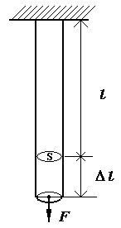
Рисунок 5.1

Експеримент показує, що в області пружних деформацій між величинами σ та ε має місце лінійна залежність. На рис. 5.2 ОА – область пружної деформації, де виконується закон Гука:
$σ=E⋅ε$ (5.4)
В області АВ – мають місце пластичні деформації, тобто при σ > σ_{т} після припинення дії зовнішніх сил в тілі виникають залишкові деформації ε_{зал}. Напруження σ_{т} це межа пружності матеріалу.
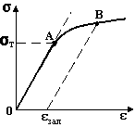
Рисунок 5.2

Залежність (5.4) відображає закон Гука, де Е називається модулем пружності, або модулем Юнга, який характеризує пружні властивості матеріалу. Він дорівнює механічній напрузі, при якій довжина стержня (дроту) подвоюється. Величина модуля Юнга головним чином визначається типом кристалічної гратки, тобто силами міжатомного зв’язку. Для деяких матеріалів величина Е приведена в таблиці 5.1.

Таблиця 5.1
№ | Матеріал | Е ⋅ 10⁹ , Па
1 | Сталі леговані | 206
2 | Сталі вуглецеві | 195 ÷ 205
3 | Чавун ковкий | 150
4 | Ті | 116
5 | Сu | 101
6 | Ag | 83
7 | Al | 71
8 | Mg | 44
9 | Скло | 49 ÷ 78
10 | Целулоїд | 1.7 ÷ 1.9

5.2 Опис установки

Схема експериментальної установки показана на рис.5.3.
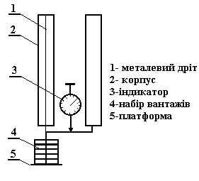
Рисунок 5.3.

Дріт 1 закріплений у корпусі 2. До кінця дроту прикріплена платформа 5, на яку поміщуються вантажі 4. Видовження дроту вимірюється індикатором 3.

5.3 Порядок виконання роботи

- Для вирівнювання дроту навантажити його двома – трьома вантажами з набору. Обертаючи шкалу індикатора, встановити його показання на нуль.
- Послідовно навантажуючи дріт усіма вантажами, вимірювати його абсолютне подовження Δl. Сила F=mg, що діє на дріт, дорівнюватиме сумарній вазі вантажів, покладених на платформу після установки нуля. Результати вимірювань m, Δl, занести в таблицю 5.2.
- За формулами (5.2) і (5.3) розрахувати механічне напруження σ та відносну деформацію дроту ε. Результати розрахунків занести в таблицю 5.2.
- Побудувати графік залежності σ = f(ε) за зразком, який представлено на рис. 5.4, тобто провести пряму так, щоб більшість експериментальних точок знаходились якнайближче до неї. На цій прямій (але не з таблиці!) вибрати будь-які дві точки 1 і 2, яким відповідають значення механічного напруження σ_{1,} σ₂ та відносної деформації ε_{1,} ε_{2.}

Таблиця 5.2
№ | m, кг | F, H | Δ l , мм | σ , МПа | ε | l , мм | d , мм
1 |  |  |  |  |  | 1100 | 0,6
2 |  |  |  |  |  | 1100 | 0,6
3 |  |  |  |  |  | 1100 | 0,6
4 |  |  |  |  |  | 1100 | 0,6
5 |  |  |  |  |  | 1100 | 0,6
6 |  |  |  |  |  | 1100 | 0,6
7 |  |  |  |  |  | 1100 | 0,6
8 |  |  |  |  |  | 1100 | 0,6
9 |  |  |  |  |  | 1100 | 0,6
10 |  |  |  |  |  | 1100 | 0,6
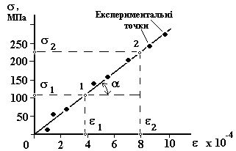
Рисунок 5.4

4. За формулою:
$E=\frac{σ_{2}−σ_{1}}{ε_{2}−ε_{1}}$ (5.5)
розрахувати модуль Юнга Е. При такому методі визначення коефіцієнта пропорційності (як tgα на рис.5.4) між будь-якими величинами, що лінійно залежать одна від одної, використовується вся сукупність експериментальних даних, а не випадкове значення якогось одного вимірювання. Користуючись даними таблиці 5.1 визначити матеріал, з якого виготовлено дріт.
5. Використовуючи теорію похибок, оцінити відносну похибку вимірювань модуля Юнга Е за формулою:
$\frac{ΔE}{E}=\sqrt{{\left(\frac{Δl}{l}\right)}^{2}+{\left(\frac{{δl}_{1}}{{Δl}_{1}}\right)}^{2}+{\left(\frac{{Δm}_{1}}{m_{1}}\right)}^{2}+{\left(\frac{Δg}{g}\right)}^{2}+{\left(\frac{Δπ}{π}\right)}^{2}+{\left(\frac{2Δd}{d}\right)}^{2}}$, (5.6)
де величину δl – похибку вимірювання видовження, розрахувати за формулою похибки для одноразових вимірювань:
${δl}_{1}=\sqrt{{\left(t_{∞}\frac{δ}{3}\right)}^{2}+{\left(\text{αυ}\right)}^{2}}$ , (5.7)
$δ=0,\text{01}\text{мм};υ=\frac{δ}{2}$. За формулою похибки для табличних величин:
. (5.8)
розрахувати величини: Δl ($υ=1\text{см}$), Δm ($υ=0\text{.}5г$), Δg ($υ=0,5м/{с^{2}}$), Δπ ($υ=0,\text{005}$), Δd ($υ=0,\text{05}\text{мм}$) .
6. По виду графіка залежності σ = f(ε) зробити висновок, щодо справедливості закону Гука. Висновок повинен містити відповіді на запитання: Чи справедливий закон Гука і як це довести? Чому дорівнює модуль Юнга та похибка його вимірювань ($E=\bar{E}±ΔE$)? З якого матеріалу виготовлено дріт?

Контрольні запитання

1. Дати визначення пружнім та пластичнім деформаціям.
2. Дати визначення механічного напруження σ та відносної деформації ε.
3. Який вид має експериментальний графік залежності $σ=f\left(ε\right)$?
4. В чому полягає закон Гука?
5. Який фізичний зміст модуля Юнга?

Інструкцію склав доцент кафедри фізики Правда М.І.
Рецензент - доцент кафедри фізики Манько В.К.
Затверджена на засіданні кафедри фізики,
протокол № 3 від 01.12.2008 р.

6 Laboratory work № 2. Measuring of Yung modulus of metals

The aim: to test Hook Law; to determine Modulus of Yung of steel wire.
Instrumentation and appliances: a slide gauge, a ruler, an indicator of lengthening, a set of weights, wire.

6.1 Introduction

Any body deforms under external stresses, i.e. changes in size and shape. When the action of force stops and the body restores its shape and size the deformation is called elastic. Under plastic deformation shape and size of a body is not restored when external stresses is eliminated.
Elastic deformation occurs when external force that creates this deformation doesn’t extend a certain limit which is called elastic limit. Under the effect of applied loading only insignificant change in the distances between atoms ore crystal clusters turning occurs. When stretching the distance between the crystal atoms grows and this distance decreases when compressing. For this case the balance of attraction and repulsion forces is violated, that is why the displaced atoms in the result of the action of attraction or repulsion forcers return to the initial state of equilibrium, and the crystals regain their original size and shape.
Let us apply external force F to the rigid rod fixed at one end (fig. 6.1). Let the initial length l increased by Δl. The ratio of the force to the cross section area - S is called the mechanical stress:
$σ=\frac{F}{S}=\frac{\text{mg}}{S}$. (6.1)
For a cylinder specimen (wire) of the diameter $d$ the cross section aria is:
$S=π\frac{d^{2}}{4}$ (6.2)
and the mechanical stress is:
$σ=\frac{4\text{mg}}{π⋅d^{2}}$. (6.3)

The value:
$ε=\frac{Δl}{l}$ (6.4)
is called relative deformation that is the ratio of absolute lengthening$Δl$ to initial length$l$.

Figure 6.1

The experiment proves that linear dependency occurs between σ and ε in elastic deformation area. In fig.6.2 OA region is the elastic deformation area where Hook’s Law is true:
$σ=E⋅ε$ (6.5)
In the AB region a plastic deformation takes place, i.e. in the case when $σ>σ_{e}$residual deformations ε_{r} originates as soon as external forces stop acting upon. Stress $σ_{e}$ is called limit of elasticity of the material.
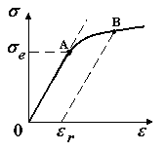
Figure 6.2

Relation (6.5) proves Hook’s Law, where E is elasticity module or Yung module that characterizes the elastic properties of a material. Yung module is equal to mechanical stress at which the rod length is doubled. The value of Yung’s modulus basically is determined by the type of crystal lattice, i.e. by the forces of atomic bonds.
The value of Yung’s modulus for some materials is shown in the table 6.1.

Table 6.1
№ | Material | Е ⋅ 10⁹ , Pа
1 | Steel | 195 ÷206
2 | Cast iron | 150
3 | Ті | 116
4 | Сu | 101
5 | Ag | 83
6 | Al | 71
7 | Mg | 44
8 | Glass | 49 ÷ 78
9 | Plastic | 1.7 ÷ 1.9

6.3 Experimental device

The experimental device is shown in fig.6.3.
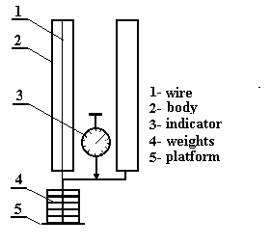
Figure 6.3

Wire 1 is fixed on body 2. Platform 5 is fixed to the end of the wire. Weights 4 are placed on the platform. Lengthening of the wire is measured with the indicator of lengthening 3.

6.3 Experimental part

- Measure the diameter of the wire with the slide gauge and the length of the wire with a ruler.
- Load the wire with 2÷3 weights to make it straight.
- Fix the zero rotating the indicator scale.
- Measure the lengthening of the wire Δl gradually loading it with the weights. Force F applied to the wire equals the sum of weights being loaded to the wire. Put down the results of the measurements m, F, Δl in a table 6.2. The length of the wire and its diameter are l = 1100 mm, d = 0,6 mm. Calculate mechanical stress and relative deformation according to formula 6.3 and 6.4. Put down the results in table 6.2.

Table 6.2
№ | m, кg | F, H | Δl,10⁻², mm | σ, МPа | ε | l , mm | d , mm
1 |  |  |  |  |  | 1100 | 0.6
2 |  |  |  |  |  | 1100 | 0.6
3 |  |  |  |  |  | 1100 | 0.6
4 |  |  |  |  |  | 1100 | 0.6
5 |  |  |  |  |  | 1100 | 0.6
6 |  |  |  |  |  | 1100 | 0.6
7 |  |  |  |  |  | 1100 | 0.6
8 |  |  |  |  |  | 1100 | 0.6
9 |  |  |  |  |  | 1100 | 0.6
10 |  |  |  |  |  | 1100 | 0.6
- Plot the dependency of σ = f(ε) accordingly to fig. 6.4, i.e. draw the best straight line lying in the maximum density of experimental points. Choose any of two points 1 and 2 (but not from the table) to which values of $σ_{1}$, $σ_{2}$ and $ε_{1}$, $ε_{2}$ accordingly.
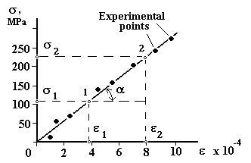
Figure 6.4

- Calculate modulus of Yung by the formula:
$E=\frac{σ_{2}−σ_{1}}{ε_{2}−ε_{1}}$ (6.6)
Having such a method of determining the coefficient of proportionality (fig.6.4) between any values that laniary are related one to another, the all the totality of experimental data but not accidental value of any measurement is used. Using the data from table 6.1 determine the material of the wire.
- Using the theory of errors estimate relative error of measurement Modulus of Yung by the formula:
, (6.7)
where the value δl calculate according to the formula:
$δl=\sqrt{{\left(t_{∞}\frac{δ}{3}\right)}^{2}+{\left(\text{αυ}\right)}^{2}}$ , (6.8)
where δ = 0.01 mm; . According to the formula:
(6.9) calculate the values: Δl ($υ=1\text{sm}$), Δm ($υ=0\text{.}5g$), Δg ($υ=0,5m/{s^{2}}$), Δπ ($υ=0,\text{005}$), Δd ($υ=0,\text{05}\text{mm}$).
6. On the base of relation σ = f(ε) make the conclusion if the Hook Law is true.

Control questions

1. What is the determination of eelastic and plastic deformations?
2. What is the determination of the mechanical stress and the relative deformation?
3. What type is the graph of experimental dependence $σ=f\left(ε\right)$?
4. What is the sens of Hook Law?
5. What is the physical sans of Yung modulus?

Literature

1. И.В. Савельев Курс общей физики. М.- Наука. 1982.
2. Ю.М. Лахтин, В.П. Леонтьева Материаловедение. М.- Машиностроение. 1972.
3. Н.И. Кошкин, М.Г. Ширкевич Справочник по элементарной физике. М.- Наука .1990.

Authors: M.I. Pravda, the reader, candidate of physical and mathematical sciences.
Reviewer: S.P. Lushchin, the reader, candidate of physical and mathematical sciences.
Approved by the chair of physics. Protocol № 3 from 01.12.2008 .

7 ЛАБОРАТОРНА РОБОТА № 3. ВИЗНАЧЕННЯ КОЕФІЦІЄНТА ВНУТРІШНЬОГО ТЕРТЯ МЕТОДОМ СТОКСА

МЕТА РОБОТИ: Визначити коефіцієнт внутрішнього тертя рідини.
ПРИЛАДИ: скляний циліндр з мастилом, металеві кульки, штангенциркуль, секундомір, лінійка.

7.1 Опис установки

Прилад (рис.7.1) уявляє собою скляний циліндр, наповнений випробуваною в’язкою рідиною (мастилом). На циліндр одягнені два кільця АВ та СД. Кільця можуть переміщуватись вздовж труби. Відстань між ними вимірюється лінійкою, а час руху кульок секундоміром.

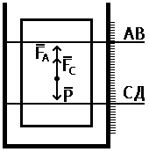
Рисунок 7.1

7.2 Теорія методу Стокса

На кульку, що вільно падає у в’язку рідину діють такі сили:
Сила тяжіння
$\vec{P}=m\vec{g}=\frac{4}{3}π⋅r^{3}ρ_{к}\vec{g}$ , (7.1)
де r – радіус кульки, ρ_{к} = 7800 кг/м³ – густина кульки, g – прискорення вільного падіння. Виштовхуюча сила Архімеда
${\vec{F}}_{А}=\frac{4}{3}π⋅r^{3}ρ_{р}⋅\vec{g}$ , (7.2)
де ρ_{р} = 960 кг/м³ – густина рідини.
Сила опору руху, зумовлена силами внутрішнього тертя між шарами рідини. При рухові кульки в рідині це сила Стокса
$F_{о}=6π⋅η⋅r⋅υ$, (7.3)
де η – коефіцієнт внутрішнього тертя, υ – швидкість руху кульки, r – радіус кульки. Після занурення кульки в рідину рівнодіюча сил R, що діють на неї
. (7.4)
Кулька рухається прискорено. По мірі зростання швидкості збільшується сила Стокса і настане мить, коли рівнодіюча R буде дорівнювати нулю. Згідно з першим законом Ньютона кулька рух кульки стане рівномірним. При цьому
. (7.5)
Підстановка сил P, F_{А} та F_{о} із виразів (7.1) ÷ (7.3) в (7.5) дає вираз для коефіцієнта внутрішнього тертя;
$η=\frac{2}{9}r^{2}g\frac{ρ_{к}−ρ_{р}}{υ}$. (7.6)
Швидкість рівномірного руху $υ=\frac{L}{t}$. Одержуємо із (7.6) робочу формулу
$η=\frac{2}{9}r^{2}\text{gt}\frac{ρ_{к}−ρ_{р}}{L}$. (7.7)

7.3 Порядок виконання роботи (завдання 1)

1. Виміряти штангенциркулем діаметр однієї кульки 5 разів. Отримані результати занести в таблицю 1.
2. Встановити кільце АВ (СД – нерухомо) на відстані 35 см від СД (це буде – L), кільце АВ повинно бути нижче рівня рідини на 10 см.
3. Опустити кульку в циліндр.
4. У мить проходження кульки через верхнє кільце ввімкнути секундомір, а при проходженні через нижнє - вимкнути.
5. Час проходження відстані L занести до таблиці 7.1.

Таблиця 7.1
№ | r,  м | $$Δr^{'}$$  ,м | $${\left(Δr^{'}\right)}^{2}$$  м² | L,  м | ΔL,  м | t,  с | Δt,  с | η  Па⋅с | Δη/η  Па⋅с | Δη  Па⋅с
1 |  |  |  | 0,35
2
3
4
5
 | $$\bar{r}=$$
∑(Δr)²=

6. Повторити виміри, вказані в пунктах 3÷5 для останніх 4 кульок, змінюючи кожен раз L_{i} – пересовуючи кільце СД на 5 см. Результати вимірювань занести до таблиці 7.2.

Таблиця 7.2
L_{i} , м | 35 | 40 | 45 | 50 | 55
t_{i} , с

7. Розрахувати коефіцієнт внутрішнього тертя за (7.6), використовуючи дані r, L, t таблиці 7.1.
8. Побудувати графік залежності L = ƒ(t), використовуючи дані таблиці 7.2.
9. Обчислити відносну похибку Δη / η, виходячи з (7.6). При цьому півширину довірчого інтервалу Δg знайти як для табличної величини, а похибку табличних значень ρ_{к} та ρ_{р} не враховувати, вважаючи їх сталими величинами. Півширину довірчого інтервалу Δr розрахувати за формулою для 5 вимірів, а Δt та ΔL для одиничного вимірювання. Границя основної допустимої похибки σ і похибки відліку v прийняти: для штангенциркуля σ = 0,05 мм; v = 0,05 мм; секундоміра σ = 0,2 с; v = 0,1 с; лінійки σ = 1 мм; v = 0,5 мм.
10. Знайти півширину довірчого інтервалу. Результати обчислень похибок занести до таблиці 7.1.
Інструкцію склав доц. кафедри фізики Серпецький Б.О.
Відредагував доц. Корніч В.Г.
Затверджена на засіданні кафедри (протокол № 8 від 08.03.2001 р.)

7.4 Порядок виконання роботи (завдання 2)

- Вибрати 5 кульок приблизно однакового розміру.
- Виміряти штангенциркулем діаметр кожної кульки по одному разу. Результати занести в таблицю.
- Встановити верхнє кільце АВ приблизно на 10 см нижче рівня рідини, а нижнє СД на відстані L = 35 см від АВ.
- Опустити кульку в циліндр і в момент проходження кульки через верхнє кільце увімкнути секундомір, а при проходженні через нижнє – вимкнути.
- Відстань L і час проходження її кулькою t занести в таблицю 7.3.

Таблиця 7.3
№ | r, мм | L, см | t, c | r²·t, мм²·с | η_{і}  Па⋅с | Δη_{і}  Па⋅с | [∆η_{i}]²  Па²⋅с²
1 |  | 35
2 |  | 40
3 |  | 45
4 |  | 50
5 |  | 55
 |  |  |  |  | $$\overline{η}$$ |  | Σ[∆η_{i}]²

- Збільшити відстань L на 5 см, опустивши нижнє кільце СД.
- Повторити виміри, вказані в пунктах 4÷6, для останніх 4 кульок, змінюючи кожний раз L. Результати вимірювань занести до таблиці.
- Розрахувати добуток r²⋅t. Результати занести в таблицю 7.3.
- Побудувати графік залежності цього добутку r²⋅t в залежності від відстані L. Робоча формула (7.7) показує, що ця залежність повинна бути лінійною. Якщо експеримент дає дійсно пряму лінію, то теоретична формула (7.7), а отже і формула Стокса (7.3) вірні.
- По формулі (7.7) знайти п’ять значень коефіцієнта в’язкості, та розрахувати випадкову похибку його вимірювання як для 5-ти кратних прямих вимірів. Знайти також відносну похибку Δη /η.

КОНТРОЛЬНІ ЗАПИТАННЯ

1. Яка фізична природа сили в’язкості в рідині та яка умова її виникнення?
2. Записати формулу Стокса для сили опору рухові кульки в рідині.
3. Яка необхідна умова для застосування методу Стокса?
4. Одержати робочу формулу для розрахунку коефіцієнта в’язкості методом Стокса.
5. В яких одиницях вимірюється коефіцієнт в’язкості?

Список літератури

- Савельев И.В. Курс физики. -VI.: Наука. 1989. - Т. І.
- Трофимова Т.Н. Курс физики. -М.: Высш. шк., 1990.
- Яворский Б.М., Детлаф А.А. Справочник по физике. - М.: Наука. 1985.

Інструкцію склав доцент кафедри фізики Серпецький Б.О.
Відредагував, змінив і доповнив доцент кафедри фізики Манько В.К.
Затверджена на засіданні кафедри протокол № 3 від 01.12.2009 р.

8 Laboratory work № 3. MEASURING THE COEFFICIENT of internal friction BY STOCKS’ METHOD

The aim: to determine the internal friction coefficient of a liquid.
Equipment: a glass cylinder filled of oil, with a scale and two sliding rings AB and CD; metal balls; a vernier caliper; a stopwatch.

8.1 Theory

For a body falling in a liquid, the equation of motion is
$m\vec{a}=\vec{P}+{\vec{F}}_{A}+{\vec{F}}_{f}$. (8.1)
Here, $\vec{P}$ is weight, ${\vec{F}}_{A}$ is Archimedes’ force and ${\vec{F}}_{f}$ is the force of viscous friction. Stocks established a resistance force experienced by a ball, which moves with low speed in a viscous medium. This force is
${\vec{F}}_{f}=−6\text{πη}r\vec{υ}$ , (8.2)
where $η$ is the coefficient of viscous friction, $r$ is the radius of the ball, $\vec{υ}$ is the speed of motion. Criterion of “smallness” for the speed may be written as follows:
$\text{Re}≡\frac{ρr}{η}\text{<<}1$ , (8.3)
where $\text{Re}$ is the Reynolds number, $ρ$ is the density of the medium.
Projecting the forces onto z-axis pointed out vertically from the surface of the liquid, we obtain
$m\frac{dυ}{\text{dt}}=\frac{4}{3}{πr}^{3}\left(ρ_{b}−ρ\right)g−6\text{πη}rυ$ , (8.4)
where $ρ_{b}$= 7800 kg/m³ is density of the ball, $ρ$ = 960 kg/m³ is density of the liquid. Just after the ball has dipped into the liquid, it moves with acceleration, $\frac{dυ}{\text{dt}}>0$. The force of viscous friction increases until the moment of the force equilibrium
$P−F_{A}−F_{f}=0$. (8.5)
From this moment, the ball falls with constant speed. Assuming $\frac{dυ}{\text{dt}}=0$ in (8.4), we obtain
. $η=\frac{2}{9}r^{2}g\frac{ρ_{b}−ρ}{υ}$ . (8.6)

8.2 Experimental part

1. Select 5 balls of approximately equal radius.
2. Fix the upper ring at the point of 0.1 m under liquid level. Place the lower ring CD at the distance 0.35 m from the upper one.
3. Measure radius $r$ of a ball by the vernier caliper. Drop the ball into the cylinder. Switch on the stopwatch at the moment the ball passes by the upper ring, and switch off it when the ball moves near the lower ring. Put down time $t$ of crossing the distance $L$ between rings into the table 8.1.

Table 8.1
№ | $r$, mm | $L$, m | $t$, s | $υ$, m/s | $η$, Pa · s
1 |  | 0.35
2 |  | 0.40
3 |  | 0.45
4 |  | 0.50
5 |  | 0.55
 | $\bar{r}$ =

5. Draw the graph $L$ versus $t$. Make conclusions about character of ball’s motion. Determine the speed of motion $υ$ as a slope of the line to the $t$- axis.
6. Substituting speed $υ$ and average radius $\bar{r}$ into (8.6), calculate the coefficient of viscous friction $η$.
7. Find out what is the main error in determination of $η$. Estimate $Δη$.
8. Examine condition (8.3).

Control questions

1. What is the physical origin of viscous friction in liquids and gases?
2. Write down Stocks’ formula for resistance force experienced by a ball moving in a viscous medium.
3. What is condition of validity for Stocks’ method?
4. Obtain (8.6) starting from the equation of ball’s motion.
5. Substituting into (6) reasonable values for radius and speed, estimate the coefficient of viscous friction of water ($ρ$ = 1000 kg/m³).

Authors: V.P. Kurbatsky, the reader, candidate of physical and mathematical sciences.
Reviewer: S.P. Lushchin, the reader, candidate of physical and mathematical sciences.
Approved by the chair of physics. Protocol № 3 from 01.12.2008 .

9 ЛАБОРАТОРНА РОБОТА № 4.1.
ПРУЖНИЙ УДАР КУЛЬ

МЕТА РОБОТИ: вивчення законів збереження механічної енергії та імпульсу.
ПРИЛАДИ: дві металеві кулі підвішені на легких стержнях, генератор імпульсів, лічильник імпульсів ПСО 2-2ЕМ.

9.1 Коротка теорія пружного удару

Ударом називається процес кінцевої зміни швидкостей тіл за відносно короткий час їх взаємодії. При абсолютно пружному ударі кінетична енергія руху тіл перетворюється в потенціальну енергію деформації, яка потім повністю знову перетворюється в кінетичну енергію. При такому ударі виникає абсолютно пружна деформація, коли форма і розміри тіл повністю відтворюються. Теплова (не механічна) енергія при такому ударі не виділяється, а отже система консервативна і замкнута (робота зовнішніх сил дорівнює нулю). В таких системах виконується закон збереження як імпульсу, так і механічної енергії.
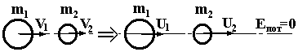
Рисунок 9.1

Розглянемо пружний центральний удар. Запишемо рівняння збереження імпульсу та енергії:
$m_{1}v_{1}+m_{2}v_{2}=m_{1}u_{1}+m_{2}u_{2}$, (9.1)
$\frac{m_{1}v_{1}^{2}}{2}+\frac{m_{2}v_{2}^{2}}{2}=\frac{m_{1}u_{1}^{2}}{2}+\frac{m_{2}u_{2}^{2}}{2}$. (9.2)
При відомих масах тіл m₁ і m₂ та швидкостях υ₁ і υ₂ перед ударом знайдемо швидкості u₁ та u₂ після удару. Для цього рівняння представимо у вигляді
, (9.3)
(9.4)
звідки після ділення рівняння (9.4) на (9.3) маємо
$v_{1}+u_{1}=v_{2}+u_{2}$ (9.5)
помноживши (9.5) на m₂ і віднімаючи з (9.3), отримуємо:
$u_{1}=\frac{2m_{2}υ_{2}+\left(m_{1}−m_{2}\right)υ_{1}}{m_{1}+m_{2}}$, (3.6)
а помноживши (9.5) на m₁ та додаючи до (9.3), отримуємо:
$u_{2}=\frac{2m_{1}υ_{1}+\left(m_{2}−m_{1}\right)υ_{2}}{m_{1}+m_{2}}$. (9.7)
Розглянемо такий випадок: маси тіл однакові m₁ = m₂ і одна із куль не рухається υ₂ = 0. Із (9.6) і (9.7) одержуємо u₁ = υ₂; u₂ = υ₁. Це означає, що тіла обмінюються швидкостями.
Схема установки показана на рисунку 9.2. Дві однакові сталеві кулі масою m₁ = m₂ = 0,6 кг. Закріплені на металевих стержнях довжиною l = 0,72 м. Відхилимо одну кулю від положення рівноваги на кут ϕ. Потенціальна енергія E_{п} = mgh. Після відпускання кулі ця енергія повністю переходить в кінетичну :
$E_{п}=E_{к}=\frac{{mυ}_{1^{2}}}{2}$,
звідки
$υ_{1}=\sqrt{2\text{gh}}$. (9.8)
З АВС випливає, що h = l(1-cosj) = 2lsin²j / 2 . Тоді швидкість першої кулі до удару
(9.9)
Швидкість другої кулі до удару υ₂ = 0. Внаслідок пружного удару перша куля зупиняється і її швидкість після удару u₁ = 0. Друга куля після удару починає рухатись з швидкістю u₂ = υ₁, тобто кулі під час удару обмінюються швидкостями.
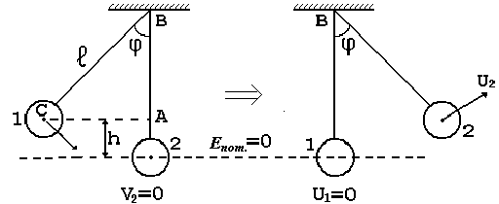
Рисунок 9.2
Імпульс кулі до удару p, Силу взаємодії куль F, кінетичну енергію кулі напередодні удару Е_{К}, можна визначити за формулами:
(9.10)
(9.11)
(9.12)
де m – маса кулі,  – тривалість удару,  – кут, на який відхиляється куля, g – прискорення вільного падіння, l – довжина підвісу.
Тривалість удару куль  залежить вiд кута 
, (9.13)
де с – постійна величина, залежна вiд пружних якостей речовин, k = 0,3÷0,5 – показник степені. Логарифмічна залежнiсть ln = f(ln) дає пряму лiнiю
(9.14)
тангенс кута нахилу якої дорівнює k.
Тривалість удару кульок  визначається згідно методу, який ґрунтується на вимірюванні тривалості електричного контакту при зіткненні кульок. Принципова схема установки показана на рисунку 9.3. П - імпульси з періодом Т від генератора передаються в лічильник через електричний контакт між кулями. За час удару (час електричного контакту) встигає пройти N імпульсів. Ясно, що τ = Т⋅N. Період Т знаходиться по кількості імпульсів N_{о}, які фіксує лічильник за відомий час експозиції t
.
Тоді час удару
. (9.15)
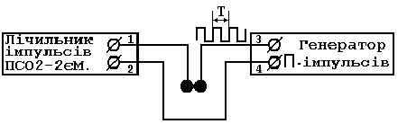
Рисунок 9.3

9.2 Порядок виконання роботи

1. Увімкнути лічильник ПСО2-2ЕМ і генератор в мережу.
2. На панелі лічильника натиснути кнопку “N” і вибрати експозицію t, натиснувши одну із кнопок “1с”, “3с” і т.д.
3. Забезпечивши електричний контакт між кулями натиснути кнопку “Сброс”, а потім “Пуск”. На цифровому індикаторі лічильника висвітиться число імпульсів N_{o}, які за час t потрапили через кулі від генератора під час дотику. Записати значення t і N_{o} в таблицю 9.1.

Таблиця 9.1
№ | t, c | N_{o}, імп. | N_{o}, імп. | (ΔN_{o})², імп²
1
2
3
4
5
 |  | ${\bar{N}}_{o}$= |  | ∑(ΔN_{o})²=

4. Повторити вимірювання ще чотири рази відповідно до пункту 3.
5. Відтиснути кнопку “Экспозиция”. Натиснути кнопку “Сброс”, відвести ліву кулю на кут ϕ = 14^{о}. Натиснути кнопку “Пуск”, але так як електричний контакт розірваний, імпульси від генератора до лічильника не проходять. Відкоригувати по шкалі кут відхилення і приготуватись натиснути кнопку “Пуск”. Відпустити кулю і після одного удару натиснути кнопку “Стоп” та візуально замітити по шкалі максимальний кут β відхилення другої кулі після удару. Лічильник зафіксує кількість імпульсів N, що встигли пройти за час удару. Записати значення β і N в таблицю 9.2.

Таблиця 9.2
ϕ,  град | β | N,  імп | , с | ln  | ln ϕ | F,  Н | P_{o}  кг·м/с | P  кг·м/с | E_{ko} Дж | E_{k} Дж
14
12
10
8
6
4
2

6. Повторити вимірювання відповідно пункту 5 для кутів відхилення 12^{о}, 10^{о}, 8^{о}, 6^{о}, 4^{о}, 2^{о}. Результати занести в таблицю 9.2. Вимкнути прилади.
7. Розрахувати тривалість  удару куль за (9.15), підставляючи середнє значення N_{o}; силу удару F за (9.11); імпульс до удару Р_{о} за (9.10); кінетичну енергію Е_{ко} за (9.12). Для розрахунку після удару імпульсу Р і кінетичної енергії Е_{к} у (9.10) і (9.12) кут ϕ замінити на кут β.
- Розрахувати ln τ і ln та побудувати графік залежності ln τ від ln . На прямолінійному участку графіка, а не із таблиці, вибрати дві точки, координати яких легко визначити по масштабованим осям координат, і розрахувати показник степені k за формулою
$k=\frac{\text{ln}τ_{1}−\text{ln}τ_{2}}{\text{ln}ϕ_{1}−\text{ln}ϕ_{2}}$ (9.16)
- Знайти похибку вимірювання N_{o} як для багатократних прямих вимірювань. Інструментальна похибка лічильника 1 імпульс, а похибка зчитування із цифрового приладу дорівнює нулю.
- У висновку порівняти розрахункове значення k з теоретичним, а також зробити висновок щодо виконання законів збереження механічної енергії та імпульсу, співставивши їх значення до та після удару.

КОНТРОЛЬНІ ЗАПИТАННЯ

- Що називається ударом?
- Який удар називається абсолютно пружним?
- Які системи називаються консервативними?
- Сформулювати закон збереження імпульсу.
- Сформулювати закон збереження механічної енергії.
- Записати закон збереження імпульсу для центрального абсолютно пружного удару куль.
- Записати закон збереження механічної енергії для центрального абсолютно пружного удару куль.
- Вивести формули для визначення швидкостей куль після абсолютно пружного удару.

Інструкцію склав доцент кафедри фізики Манько В.К.
Рецензент: старший викладач Работкіна О.В.
Затверджена на засіданні кафедри фізики, протокол № 3 від 01.12.2008 р.

- ЛАБОРАТОРНА РОБОТА № 4.2.
ПРУЖНИЙ І НЕПРУЖНИЙ УДАРи КУЛЬ

МЕТА РОБОТИ Визначити коефіцієнти пропорційності в законах збереження імпульсу і механічної енергії при пружному і непружному співударяннях куль і порівняти їх експериментальні значення з теоретичними.
ОБЛАДНАННЯ - Дві кулі.

10.1 Основні положення

Ударом називається зіткнення тіл, при якому за дуже короткий проміжок часу відбувається значна зміна швидкостей тіл.
Під час удару тіла зазнають деформації. Кінетична енергія відносного руху тіл. що співударяються. па короткий час перетворюється в енергію пружної деформації. При ньому має місце перерозподіл енергії між тілами, що співударяються.
Якщо після зіткнення в обох взаємодіючих тілах не залишається ніяких деформацій і уся кінетична енергія, яку вони мали до удару, знову перетворюється в їх кінетичну енергію, то таке зіткнення називається абсолютно пружним ударом.
Якщо в результаті зіткнення двох тіл деформація не зникає й обидва тіла, об'єднуючись, рухаються далі як єдине тіло, то таке зіткнення називається абсолютно непружним ударом.
Пряма, що проходить через точку дотику тіл і нормальна до їхніх поверхонь, називається лінією удару. Якщо лінія удару проходить через центри мас обох тіл, то удар називається центральним.
Удар називається прямим, якщо швидкості взаємодіючих тіл паралельні лінії удару.
Прикладом прямого центрального удару може бути зіткнення двох підвішених па нитках куль у момент проходження ними положення рівноваги.
При абсолютно пружному й абсолютно непружному ударах викопуються закони збереження імпульсу й енергії.
Взагалі законами збереження є фундаментальні закони, згідно з якими за певних умов деякі фізичні величини не змінюються з часом, тобто зберігаються.
Закон збереження і перетворення енергії - загальний закон природи, згідно з яким енергія будь-якої замкнутої системи при всіх процесах, що відбуваються в системі, не змінюється з часом (залишається сталою, зберігається). При цьому енергія може тільки перетворюватися з однієї форми в іншу та перерозподілятися між частинами системи.
Закон збереження імпульсу є закон механіки, згідно з яким сумарний імпульс всіх тіл в будь-якій замкнутій системі при всіх процесах, що відбуваються в системі, не змінюється з часом (залишається сталим, зберігається). Імпульс може перерозподілятися між частинами системи в результаті їхньої взаємодії. Запишемо їх для випадку прямого центрального удару підвішених двох куль.
Закон збереження імпульсу:
а) для абсолютно пружного удару
$m_{1}{\vec{v}}_{1}+m_{2}{\vec{v}}_{2}=m_{1}{\vec{u}}_{1}+m_{2}{\vec{u}}_{2}$,
або в проекції на вісь ОХ, що збігається з лінією удару,
$m_{1}v_{1}+m_{2}v_{2}=m_{1}u_{1}+m_{2}u_{2}$, (10.1)
б) для абсолютно непружного удару
$m_{1}v_{1}+m_{2}v_{2}=(m_{1}+m_{2})u$. (10.2)
Закон збереження енергії:
а) для абсолютно пружного удару
$\frac{m_{1}v_{1}^{2}}{2}+\frac{m_{2}v_{2}^{2}}{2}=\frac{m_{1}u_{1}^{2}}{2}+\frac{m_{2}u_{2}^{2}}{2}$ , (10.3)
б) для абсолютно не пружного удару
$\frac{m_{1}v_{1}^{2}}{2}+\frac{m_{2}v_{2}^{2}}{2}=\frac{(m_{1}+m_{2})u^{2}}{2}+ΔW$, (10.4)

де ΔW величина механічної енергії куль, що перейшла в їхню внутрішню енергію. У випадку, якщо одна із куль (наприклад, із масою m₂) перед зіткненням знаходилася в спокої, то вирази (10.1), (10.2), (10.3 ) і (10.4) набудуть вигляду:
$m_{1}v_{1}=m_{1}u_{1}+m_{2}u_{2}$ , (10.5)
$m_{1}v_{1}=(m_{1}+m_{2})u$, (10.6)
$m_{1}v_{1}^{2}=m_{1}u_{1}^{2}+m_{2}u_{2}^{2}$, (10.7)
$\frac{m_{1}v_{1}^{2}}{2}+\frac{m_{2}v_{2}^{2}}{2}=\frac{(m_{1}+m_{2})u^{2}}{2}+ΔW$. (10.8)
Проте досвід показує, що відносна швидкість тіл після удару не досягає свого колишнього значення. Це пояснюється тим, що немає ідеально пружних тіл і ідеально гладких поверхонь. Крім того, системи реальних тіл не бувають абсолютно замкнутими.
У застосуванні до реальних тіл рівняння (10.5), (10.6), (10.7) і (10.8) можуть бути записані тільки з відповідними коефіцієнтами пропорційності:
$m_{1}v_{1}K_{\text{іпр}}=m_{1}u_{1}+m_{2}u_{2}$, (10.9)
$m_{1}v_{1}К_{\text{інепр}}=(m_{1}+m_{2})u$, (10.10)
$m_{1}v_{1}^{2}К_{\text{епр}}=m_{1}u_{1}^{2}+m_{2}u_{2}^{2}$, (10.11)
$m_{1}v_{1}^{2}К_{\text{енепр}}=(m_{1}+m_{2})u_{2}^{2}$. (10.12)

Індекси при коефіцієнтах К означають: іпр - для імпульсу при пружному ударі; інепр - для імпульсу при непружному ударі; епр - для енергії при пружному ударі; енепр - для енергії при непружному ударі.
Оцінимо величину введених коефіцієнтів К для випадку, що реалізується в нашому лабораторному пристрої.
Система застосовуваних куль слабо взаємодіє з навколишніми тілами (через повітря, нитку підвісу і т. п.), тому "втрати" імпульсу й енергії при пружному ударі будуть незначними і коефіцієнти К_{іпр}, К_{інепр}, К_{епр} повинні бути трохи меншими одиниці. При непружному ударі у внутрішню енергію переходить значна частина початкової кінетичної енергії і коефіцієнт К_{енепр} повинен значно відрізнятися від 1. (Легко показати, що при m₁ = m₂ ідеальний коефіцієнт К_{енепр}= 0..5. Для цього потрібно розв'язати спільно рівняння (10.10) і (10.12), враховуючи, що К_{інепр}=1). Довівши експериментально, що К_{іпр}, К_{інепр}, К_{епр} трохи менші за 1, а значення К_{енепр} значно відрізняється від 1, ми тим самим підтвердимо справедливість рівностей (10.9), (10.10), (10.11) і (10.12) (у межах похибок виміру), а отже підтвердимо і закони збереження імпульсу й енергії при співударянні реальних тіл.
Зведемо вирази (10.9), (10.10), (10.11) і (10.12) до вигляду, зручному для обчислення коефіцієнтів К. Розглянемо рис.10.1, куля масою m₂ знаходиться в стані спокою, а масою m₁ - відведена від положення рівноваги на кут α₁ (умовимося позначати кути до взаємодії куль через α , а після взаємодії - через β; індекси: 1 для першої кулі, 2 - для другої).
Куля 1 одержить потенціальну енергію
$E_{1}=m_{1}{\text{gh}}_{1}=m_{1}g\left(l−l\text{cos}α_{1}\right)=m\text{gl}\left(1−\text{cos}α_{1}\right)$,
яка під час руху кулі перейде в його кінетичну енергію. В момент удару
$m\text{gl}\left(1−\text{cos}α_{1}\right)=m_{1}{v_{1}^{2}}/2$,
звідки
$v_{1}=\sqrt{2\text{gl}\left(1−\text{cos}α_{1}\right)}=2\sqrt{\text{gl}}\text{sin}\frac{α_{1}}{2}$.
Якщо кут α₁ малий (< 10°), то $\text{sin}\frac{α_{1}}{2}≈\frac{α_{1}}{2}$ (при вимірі кута в радіанах) і тоді $v_{1}≈α_{1}\sqrt{\text{gl}}$. Після удару куля 2 масою m₂ одержить швидкість u₂ і відхилиться па кут β₂. Аналогічно до вищевикладеного можемо одержати
$u_{2}≈β_{2}\sqrt{\text{gl}}$.
Куля 1 після удару також відхилиться на деякий кут β₁. Тоді
$u_{1}≈β_{1}\sqrt{\text{gl}}$.
Підставивши значення v₁, u₁ і и₂ в (10.9), (10.10). (10.11) і (10.12) і розв'язавши рівняння відносно К, одержимо
$K_{\text{іпр}}=\frac{β_{1}}{α_{1}}+\frac{m_{2}}{m_{1}}⋅\frac{β_{2}}{α_{1}}$,
$K_{\text{інепр}}=\left(1+\frac{m_{2}}{m_{1}}\right)⋅\frac{β_{2}}{α_{1}}$,
$K_{\text{епр}}={\left(\frac{β_{1}}{α_{1}}\right)}^{2}+\frac{m_{2}}{m_{1}}⋅{\left(\frac{β_{2}}{α_{1}}\right)}^{2}$,
$K_{\text{енепр}}=\left(1+\frac{m_{2}}{m_{1}}\right)⋅{\left(\frac{β_{2}}{α_{1}}\right)}^{2}$.
Якщо маси куль узяти приблизно однаковими (m₁ ≈ m₂ ), то кут відхилення β₁ , кулі масою m₁ буде дуже малим і ним можна знехтувати (β₁ = 0) Тоді одержимо
$K_{\text{іпр}}=\frac{β_{2}}{α_{1}}$, (10.13)
$K_{\text{інепр}}=2⋅\frac{β_{2}}{α_{1}}$, (10.14)
$K_{\text{епр}}={\left(\frac{β_{2}}{α_{1}}\right)}^{2}$, (10.15)
$K_{\text{енепр}}=2⋅{\left(\frac{β_{2}}{α_{1}}\right)}^{2}$. (10.16)

Обчислення коефіцієнтів К за формулами (10.13) ÷ (10.16), зіставлення їх значень із теоретичними для замкнутих систем і одержання певних висновків складає основу даної лабораторної роботи.
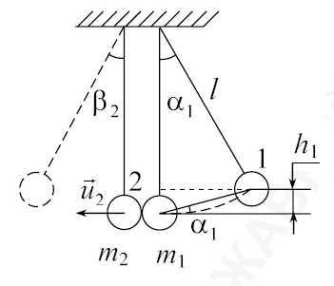
Рисунок 10.1

10.2 Порядок виконання роботи

- За допомогою терезів переконайтеся, що маси куль приблизно однакові.
- Підвісьте на нитках дві кулі для одержання пружного удару. Відрегулюйте їх взаємне положення так, щоб удар був прямим і центральним.
- Відхиліть праву кулю на кут α₁, прикріпивши її до електромагніту. Виміряйте і запишіть величину кута α₁ (у градусах) у таблицю з врахуванням похибки на нуль. Здійсніть пружний удар куль, відімкнувши живлення електромагніту. Визначте кут β₂ відхилення лівої кулі (з урахуванням похибки на нуль) і запишіть його значення в таблицю 10.1.
- Дослід проведіть 5 разів. Результати вимірювань запишіть у таблицю.
- Поверніть кулі, підвішені на нитках так, щоб одержати непружний удар ("липучками" один до одного). Відхиліть праву кулю на кут α₁, прикріпивши її до електромагніту. Занесіть значення кута α₁ до таблиці.

Таблиця 10.1
№ | Пружний удар |  |  | Непружний удар
№ | α_{1,}  градус | β₂,  градус | Δα, Δβ, градус | α_{1,}  градус | β₂,  градус | Δα, Δβ,  градус
1
2
3
4
5
Середне | К_{іпр}= |  |  | К_{інепр}=
 | К_{епр}= |  |  | К_{енепр}=
7. Здійсніть непружний удар куль. Визначте кут β₂ відхилення системи по лівій кулі (з врахуванням похибки па нуль) і запишіть його значення в таблицю.
8. Дослід проведіть п'ять разів, записуючи дані в таблицю.
9. За формулами (10.13), (10.14), (10.15) і (10.16) обчисліть значення коефіцієнтів К за середніми значеннями кутів α₁ і β₂.
10. Оцініть похибки непрямих вимірювань коефіцієнтів К. (Розрахункові формули для цього одержіть відповідним методом для непрямих вимірювань).
11. Зробіть висновки про підтвердження законів збереження імпульсу й енергії у явищі, що вивчається. Висновки обґрунтуйте.

Контрольні запитання

- Чим характерний пружний центральний удар куль?
- Чим характерний непружний центральний удар куль?
- Сформулюйте закон збереження імпульсу і запишіть його, застосувавши до пружного та попружного ударів куль.
- Сформулюйте закон збереження енергії і запишіть його, застосувавши до пружного і непружного ударів куль.
- Що показують коефіцієнти пропорційності у формулах (10.9). (10.10), (10.11) і (10.12)?
- Виведіть формули для розрахунку похибок непрямих вимірювань коефіцієнтів К у законах збереження.

Список літератури

- Савельев И.В. Курс физики. -VI.: Наука. 1989. - Т. І.
- Трофимова Т.Н. Курс физики. -М.: Высш. шк., 1990.
- Яворский Б.М., Детлаф А.А. Справочник по физике. - М.: Наука. 1985.

Інструкцію підготувала старший викладач кафедри фізики Работкіна О.В.
Рецензент - доцент кафедри фізики Манько В.К.
Затверджена на засіданні кафедри фізики,
протокол № 3 від 01.12.2008 р.

- Laboratory work № 4.
ELASTIC IMPACT OF BODIES

THE AIM: to study the laws of perfectly elastic impact.
INSTRUMENTATION AND APPLIANCES: two balls suspended to rods, a scale for the angles measurements, a device ПС02-2М to count electric pulses and a generator of electric pulses.

11.1 Task
1. Calculate a mean impact time $\vec{τ}$ .
2. Calculate a mean impact force $\vec{F}$.
3. Calculate the absolute and relative errors of τ and F.
4. Draw the conclusions.

11.2 Short theory

THE IMPACT is interaction of two or more bodies that takes place during a very short time. A magnitude of internal forces appearing in bodies system during the impact is relatively big, so the external forces acting on the bodies at this moment of time can be neglected. This enables to apply the law of conservation of momentum (law of conservation of impulse) for studying the phenomena of the body’s collision because a system of interacting bodies is isolated
PERFECTLY ELASTIC IMPACT is interaction of two bodies acting with elastic forces at each other, no mechanical energy of the system being transformed into thermal energy (heat). In this case we can apply both the law of conservation of momentum and mechanical energy.
PERFECTLY INELASTIC IMPACT is interaction of two bodies resulting in partial transformation of the mechanical energy into heat. The bodies move after collision as whole body. In this case we can not apply the law of conservation of mechanical energy, but we can apply the law of conservation of momentum and total energy of system. Hence we may write:
a) for perfectly elastic impact
$m_{1}⋅{\vec{V}}_{1}+m_{2}⋅{\vec{V}}_{2}=m_{1}⋅{\vec{V}}_{1}^{'}+m_{2}⋅{\vec{V}}_{2}$,
$\frac{m_{1}⋅V^{2}}{2}+\frac{m_{2}⋅V^{2_{2}}}{2}=\frac{m_{1}⋅(V_{1}^{'})}{2}+\frac{m_{2}⋅(V_{2}^{'})^{2}}{2}$,
where m₁ and m₂ are the masses of interacting bodies; V₁ and V₂ are the velocities of the bodies before the impact; $v_{1}^{'}$ and $v_{2}^{'}$ are the velocities of the same bodies after the impact.
b) for perfectly inelastic impact
$m_{1}⋅{\vec{V}}_{1}+m_{2}⋅{\vec{V}}_{2}=(m_{1}+m_{2})⋅\vec{U}$,
$\frac{m_{1}⋅V^{2}}{2}+\frac{m_{2}⋅V^{2_{2}}}{2}=\frac{(m_{1}+m_{2})⋅U^{2}}{2}+Q$,
where U is the velocity of the bodies system after the impact; Q = E₁ – E₂ is the mechanical energy turned into heat ( E₂ and E₁ are the mechanical energy of the system before and after the impact.

11.3 Elastic impact

The experimental installation to study the perfectly elastic impact consist of two rods with suspended balls, the scale for measurement of angles, a generator of elastic pulses and a device to count the pulses. Electric pulses pase through the balls of there is a contact between those balls. It is possible to obtain the bodies interaction time (impact time) if we know the numbers N of electric pulses having passed the balls during impact time and the same numbers N having passed at a second. Evidently can be calculated by the formula
(11.1)
Mean balls interaction force (mean impact force) can be calculated by the formula, which shows change of momentum of the body and impulse of the force

,
where F is a mean impact force, Δτ is the mean impact time; FΔτ is the impulse of the force; Δp is the change of body momentum.
Hence
,
where v₀ is the body velocity before the impact, v is the body velocity after the impact( v = 0 in our case). According to the law of conservation of mechanical energy
and
$V=\sqrt{2\text{gh}}$,
where h is a height of the lifted ball. If the rod length is equal to l then we can write (according to figure 11.1)

Figure 11.1

(11.2)
Here F is interaction force. You have to count the impact force in this laboratory work. To do this it is necessary to determine numbers N and numbers N₀ of electric pulses at the beginning. For that you have to
1) switch on the device ПС02-2M;
2) wait for 5 - 7 minutes to warm up the device;
3) press the key "M" and "f";
4) connect the balls together (with you hand) and press them to each other for good electric contact and press the key "cбpoc" and then "ПУСК";
5) look at the indicator and write down the numbers of pulses passing during 1 second - N₀ ;
6) repeat this measurement process four times (you must have five measurements of value N₀ ).
Then you have to obtain the value of N. To do that you have to
1) press the key "100";
2) deviate one of the balls at the angle φ= 10⁰ ;
3) release the ball and press the key "ПУСК" simultaneously;
4) press the key "СТОП" after the first balls impact;
5) write out the value N from the indicator;
6) repeat your measurement process four times (you must have five measurements of N).

11.4 Experimental part

1. Measure the number of pulses N₀ by the device ПС02-2M as in
was shown above.
2. Measure the number of pulses N the same way (φ = 10⁰ ).
3. Fill in the table

n | N₀ | ΔN₀ | (ΔN₀)² | N | ΔN | τ, s | v, m/s | F, N
1
2
3
4
5

4. Calculate mean impact time by the formula (11.1) using $\bar{N}$ and ${\bar{N}}_{0}$.
5. Calculate mean impact force F by the formula (11.2) using
m = 0.6 kg, l = 0.72 m, φ = 10 and obtained above.
6. Calculate absolute and relative error for τ and F.
7. Draw the conclusion.

Control questions

1. Formulate the first Newton's law.
2. Formulate the second Newton's law.
3. Formulate the third Newton's law and the law of conservation of momentum (impulse).
4. What system is isolated (or closed)?
5. Write the relation between a force and an impulse.
6. Formulate the law of conservation of mechanical energy.
7. Give the determination of perfectly elastic and perfectly inelastic impact.
8. Write the laws of conservation for the impact of two balls.

Author: E.V. Rabotkina, the senior reader.
Reviewer: S.V. Loskutov, professor, doctor of physical and mathematical sciences.
Approved by the chair of physics. Protocol № 3 from 01.12.2008.

- ЛАБОРАТОРНА РОБОТА № 4.3.
НЕПРУЖНИЙ УДАР ТІЛ

МЕТА РОБОТИ: вивчення законів збереження механічної енергії та імпульсу.
ПРИЛАДИ: два металевих циліндри підвішені на легких стержнях, кутова шкала.

12.1 Коротка теорія непружного удару

Ударом називається процес кінцевої зміни швидкостей тіл за відносно короткий час їх взаємодії. При абсолютно непружному ударі має місце абсолютно пластична деформація, коли набуті при деформації форма і розміри тіл повністю зберігаються після припинення дії сил. Кінетична енергія руху тіл перетворюється частково в тепло і частково в кінетичну енергію. Система замкнута (робота зовнішніх сил дорівнює нулю) і дисипативна. В таких системах виконується закон збереження імпульсу, а закон збереження механічної енергії не виконується, так як чістина її перетворюється в немеханічну енергію – тепло. Але закон збереження усіх видів енергії для замкнутих систем виконується

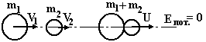

Рисунок 12.1

Розглянемо непружний центральний удар (рис. 12.1). Після удару тіла рухаються як одне ціле, тобто швидкість U обох тіл після удару однакова. Запишемо рівняння збереження імпульсу та енергії, прийнявши до уваги, що при пластичній деформації виділяється тепло Q:
$m_{1}υ_{1}+m_{2}υ_{2}=\left(m_{1}+m_{2}\right)⋅U$, (12.1)

$\frac{m_{1}υ_{1}^{2}}{2}+\frac{m_{2}υ_{2}^{2}}{2}=\frac{\left(m_{1}+m_{2}\right)U^{2}}{2}+Q$ . (12.2)
При відомих масах тіл m₁ і m₂ та швидкостях υ₁ і υ₂ перед ударом знайдемо швидкость U після удару та кількість теплоти Q.
, (12.3)

$Q=\frac{m_{1}υ_{1}^{2}}{2}+\frac{m_{2}υ_{2}^{2}}{2}−\frac{\left(m_{1}+m_{2}\right)U^{2}}{2}$. (12.4)
Наслідок: Якщо маси тіл однакові і одне із тіл, наприклад друге, не рухається, то після удару U = 0,5υ, тобто швидкість тіл зменшиться в два рази, а в тепло перетвориться половина початкової кінетичної енергії
$Q=\frac{{\text{mυ}}_{1}^{2}}{2}−\frac{\left(2m\right)U^{2}}{2}=\frac{{\text{mυ}}_{1}^{2}}{2}−\frac{\left(2m\right)}{2}⋅{\left(\frac{υ_{1}}{2}\right)}^{2}=\frac{1}{2}⋅\frac{{\text{mυ}}_{1}^{2}}{2}$. (12.5)
У роботі розглядається непружний удар двох тiл однакової маси, які пiдвiшені на стержнях (рис. 12.2). Кути відхилення стержнів вимірюються по шкалі. Маси тіл M і стержнів m, а також довжини стержнів L однакові.
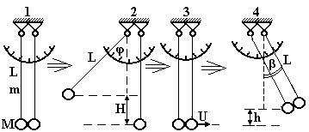

Рисунок 12.2

При відхиленні стержня з вантажем на кут φ центр ваги тіла піднімається на Н, а стержня на Н/2. Їхня потенціальна енергія зростає на величину
${ΔE}_{\text{ПОТ}}=\text{MgH}+0,5\text{mgH}=(M+0,5m)\text{gH}(1−\text{соs}ϕ)=2(M+0,5m)\text{gH}{\text{sin}}^{2}\frac{ϕ}{2}$.(12.6)
В момент проходження тілом нижнього положення, тобто перед ударом ця потенціальна енергія, у відповідності із законом збереження механічної енергії, (якщо знехтувати опором повітря та силою тертя у підвісі), перетвориться у кінетичну енергію обертання перед ударом
$Е_{О}=\frac{1}{2}{Jω}^{2}=\frac{1}{2}\left({\text{ML}}^{2}+\frac{1}{3}{\text{mL}}^{2}\right)⋅{\left(\frac{υ}{L}\right)}^{2}=\frac{1}{2}\left(M+\frac{1}{3}m\right)υ^{2}$. (12.7)
Тут J – сума моментів інерції вантажу ML² (як матеріальної точки) і стержня $\frac{1}{3}{\text{mL}}^{2}$ відносно точки підвісу; $ω=\frac{υ}{L}$ – кутова швидкість обертання; υ – швидкість вантажу перед ударом.
Прирівнюючи праві частини рівнянь (12.6) і (12.7), знайдемо швидкість в залежності від кута відхилення
$υ=2⋅\text{sin}\frac{ϕ}{2}\sqrt{\frac{M+\frac{1}{2}m}{M+\frac{1}{3}m}}⋅g⋅H$. (12.8)
Після удару тіла рухаються як одне ціле. Тому, щоб знайти швидкість U та кінетичну енергію Е після удару, у формулах (12.7) і (12.8) М і m замінемо відповідно на 2М і 2m, а кут φ на кут β відхилення після удару
$U=2⋅\text{sin}\frac{β}{2}\sqrt{\frac{2M+m}{2M+\frac{2}{3}m}}⋅g⋅H=υ\frac{\text{sin}\frac{β}{2}}{\text{sin}\frac{ϕ}{2}}$. (12.9)

$Е=\frac{1}{2}\left(2M+\frac{1}{3}2m\right)U^{2}$. (12.10)
Відносна втрата механічної енергії на тепло із (12.7) ÷ (12.10)
$\frac{Q}{E_{O}}=\frac{E_{O}−E}{E_{O}}=1−\frac{E}{E_{O}}=1−\frac{2U^{2}}{υ^{2}}=1−\frac{2{\text{sin}}^{2}\frac{β}{2}}{{\text{sin}}^{2}\frac{ϕ}{2}}$. (12.11)

12.2 Порядок виконання роботи

- Розрахувати початковий кут відхилення φ = 15+3N у градусах. для першої половини групи, або φ = 3N для другої половини групи. N – номер підгрупи студентів.
- Для забезпечення непружного характеру удару на контактуючих поверхнях тіл із пластиліну сформувати невеличку гірку.
- Відхилити один із стержнів на розрахований кут φ і відпустити. По шкалі кутів зафіксувати кут відхилення β після удару.
- Повторити п.3 ще чотири рази (всього буде 5), слідкуючи, щоб після удару тіла за рахунок деформації пластиліну злипались. Результати вимірювань занести в таблицю 12.1.

Таблиця 12.1
№ | φ | βі | Δβ_{і} | Δβ_{і}² | $$\text{sin}\frac{ϕ}{2}$$ | $\text{sin}\frac{\bar{β}}{2}$ | $${\text{sin}}^{2}\frac{ϕ}{2}$$ | $${\text{sin}}^{2}\frac{\bar{β}}{2}$$
1
2
3
4
5
 |  | $\bar{β}$= |  | $$\sum{{Δβ}_{і}^{2}=}$$

- Розрахувати величини, вказані в таблиці, а також похибку Δβ вимірювання кута β.
- За формулою (12.11) знайти відносну втрату механічної енергії, одержану експериментально. При виконанні закону збереження енергії вона повинна дорівнювати теоретичному значенню 0,5 (див. наслідок).
- Порівняти значення $\text{sin}\frac{ϕ}{2}$ і 2$\text{sin}\frac{\bar{β}}{2}$. Якщо закон збереження імпульсу виконується, то, згідно з (12.9) та наслідком, вони повинні бути однаковими.
- Зробити висновок щодо виконання законів збереження імпульсу та енергії.

Контрольні запитання

- Що називається ударом?
- Який удар називається абсолютно пластичним?
- Які системи називаються замкнутими?
- Сформулювати закон збереження імпульсу.
- Сформулювати закон збереження механічної енергії.
- Записати закон збереження імпульсу для центрального абсолютно непружного удару куль.
- Записати закон збереження механічної енергії для центрального абсолютно непружного удару куль.
- Вивести формули для визначення швидкостей куль після абсолютно непружного удару.

Рекомендована література

1. Савельев И.В. Курс общей физики.Т.1.- М.: Наука, 1982.- С. 45-48, 134-136, 140-144, 151-152.
2. Кортнев А.В. Практикум по физике. - Киев: Высшая школа, 1963.- С.79.
3. Оселедчик Ю.С. та ін. Інтерактивний модульний курс загальної фізики / Запоріжжя, 2004.- 442 с.
4. Г.Ф. Бушок, Є.Ф. Венгер Курс фізики. Кн.1 / К.: Вища школа.-2003.-311 с.

Інструкцію склав доцент кафедри фiзики Манько В.К.
Рецензент: старший викладач кафедри фізики Работкіна О.В.
Затверджена на засіданні кафедри фізики,
протокол № 3 від 01.12.2008 р.

13 LABORATORY WORK № 4.3. INELASTIC IMPACT OF BODIES

THE AIM: to study the laws of conservation of mechanical energy and impulse.
INSTRUMENTATION AND APPLIANCES: two metallic cylinders suspended to the light rods, angle scale.

13.1 Short theory of inelastic impact

The impact is the process of final alternation of velocities of bodies in a comparative short time. During perfectly inelastic impact when the forms and the sizes of bodies obtained during deformation remain after the stop of action of forces, perfectly plastic deformation takes place. The kinetic energy of the bodies motion partially transforms into heat and partially into kinetic energy. The system is closed (the work of the external forces is equal to zero) and dissipative. In such systems the law of conservation of the impulse accomplishes, but the law of conservation of mechanical energy doesn’t, because the part of energy converts into non-mechanical energy-heat. But the law of conservation of all kinds of energy for closed systems accomplishes. Let’s examine inelastic central impact (fig.13.1).

Figure 13.1

The bodies move as whole body after the impact, it means that the velocity U of both bodies is the same. Let’s write down the equation of conservation of impulse and energy, taking into consideration that during the plastic deformation educes heat Q:
$m_{1}υ_{1}+m_{2}υ_{2}=\left(m_{1}+m_{2}\right)⋅U$, (13.1)

$\frac{m_{1}υ_{1}^{2}}{2}+\frac{m_{2}υ_{2}^{2}}{2}=\frac{\left(m_{1}+m_{2}\right)U^{2}}{2}+Q$ . (13.2)

If we know masses of the bodies m₁ and m₂ and velocities V₁ and V₂ before the impact we can find the velocity U after the impact and the amount of heat Q.
, (13.3)

$Q=\frac{m_{1}υ_{1}^{2}}{2}+\frac{m_{2}υ_{2}^{2}}{2}−\frac{\left(m_{1}+m_{2}\right)U^{2}}{2}$. (13.4)
Consequence: If the masses of the bodies are the same and one of the bodies, for example the second is not moving(stable), then after the impact U=0,5v, it means that the velocity is twice reduced and the half of kinetic energy transfers into heat.
$Q=\frac{{\text{mυ}}_{1}^{2}}{2}−\frac{\left(2m\right)U^{2}}{2}=\frac{{\text{mυ}}_{1}^{2}}{2}−\frac{\left(2m\right)}{2}⋅{\left(\frac{υ_{1}}{2}\right)}^{2}=\frac{1}{2}⋅\frac{{\text{mυ}}_{1}^{2}}{2}$. (13.5)
In this work we examined inelastic impact of two bodies with the same mass which are suspended to the rods (fig.13.2). Inclination angles of the rods are measured by the scale. The masses of the bodies M , the rods m and the lengths of the rods L are the same.

Figure 13.2

During the inclination of the rod with the weight to the angle ф, the centre of the body weight lifts for H, and the centre of the weight of the rod for H/2. Their potential energy increases for such value
${ΔE}_{\text{ПОТ}}=\text{MgH}+0,5\text{mgH}=(M+0,5m)\text{gH}(1−\text{соs}ϕ)=2(M+0,5m)\text{gH}{\text{sin}}^{2}\frac{ϕ}{2}$. (13.6)
At the moment when a body passes low position, that means before the impact this potential energy in accordance to the law of conservation of mechanical energy (if don’t count the resistance of the air and the force of friction suspended), transforms into the kinetic energy of rotating body before the impact
$Е_{О}=\frac{1}{2}{Jω}^{2}=\frac{1}{2}\left({\text{ML}}^{2}+\frac{1}{3}{\text{mL}}^{2}\right)⋅{\left(\frac{υ}{L}\right)}^{2}=\frac{1}{2}\left(M+\frac{1}{3}m\right)υ^{2}$. (13.7)
Where J is the sum of moments of inertia of the weight ML² (as a material point) and of the rod ⅓mL concerning the point of suspension; ω is the angular velocity of rotation; v is the velocity of the weight before the impact.
After comparing the right parts of equations (13.6) and (13.7), we can find the velocity depending on the inclination angle
$υ=2⋅\text{sin}\frac{ϕ}{2}\sqrt{\frac{M+\frac{1}{2}m}{M+\frac{1}{3}m}}⋅g⋅H$. (13.8)
After the impact the bodies move as whole body. So to find the velocity U and the kinetic energy E after the impact, in formulas (13.7) and (13.8) we should change M and m correspondingly into 2M and 2m, and the angle φ into inclination angle β after the impact
$U=2⋅\text{sin}\frac{β}{2}\sqrt{\frac{2M+m}{2M+\frac{2}{3}m}}⋅g⋅H=υ\frac{\text{sin}\frac{β}{2}}{\text{sin}\frac{ϕ}{2}}$. (13.9)

$Е=\frac{1}{2}\left(2M+\frac{1}{3}2m\right)U^{2}$. (13.10)

The relative losses of mechanical energy for heat from equations (13.7) ÷ (13.10)
$\frac{Q}{E_{O}}=\frac{E_{O}−E}{E_{O}}=1−\frac{E}{E_{O}}=1−\frac{2U^{2}}{υ^{2}}=1−\frac{2{\text{sin}}^{2}\frac{β}{2}}{{\text{sin}}^{2}\frac{ϕ}{2}}$. (13.11)

13.2 The sequence of performing the work

- Count the initial inclination angle by formula φ=15+3N in degrees for the first half of students or φ=3N for the second half of students. N is the number of the subgroup of students.
- For supplying an inelastic character of the impact you should form little hill made of plasticine on the interacting surfaces of the bodies.
- Incline one of the rods to the counted angle ф and release it. Fix the inclination angle B after the impact by a scale.
- Repeat 3d item 4 times (in the whole 5 times), watching that after the impact the bodies stick together with the help of plasticine. Fill in the table with the results of measurements.
- Calculate the values filled in the table, and the error β of the measurement of angle β.
- Calculate the relative loss of mechanical energy by formula (13.11), obtained experimentally.
- Compare the values sin(φ/2) and 2sin(β/2). If the law of conservation of impulse accomplishes then according to the formula (13.9) and consequence, the values of sin must be the same.
- Make a conclusion about the accomplishing of the laws of conservation of the impulse and mechanical energy.

Table 13.1
№ № | φ | βі | Δβ_{і} | Δβ_{і}² | $$\text{sin}\frac{ϕ}{2}$$ | $\text{sin}\frac{\bar{β}}{2}$ | $${\text{sin}}^{2}\frac{ϕ}{2}$$ | $${\text{sin}}^{2}\frac{\bar{β}}{2}$$
1
2
3
4
5
 |  | $\bar{β}$= |  | $$\sum{{Δβ}_{і}^{2}=}$$

Control questions

- What is the impact?
- What kind of impact is called perfectly plastic?
- What kinds of systems are called closed?
- Formulate the law of conservation of the impulse.
- Formulate the law of conservation of mechanical energy.
- Write down the law of conservation of the impulse for central perfectly inelastic impact of the balls.
- Write down the law of conservation of mechanical energy for central perfectly inelastic impact of the balls.
- Deduce a formula for determination the velocities of balls after perfectly inelastic impact.

Literature

- I.M. Kucheruk, I.T. Gorbachuk, P.P. Luzik. General course of physics.- T1.- p. 63-86.
- G.F.Bushok, E.F. Venger. Course of physics.- T.1.- p.77-88.
- P.M. Volovik. Physics. - P. 59-90.
- T.I. Trofimova. Course of physics.- P. 18-30.
- Teaching course for laboratory works on physics. Mechanics, molecular physics and thermodynamics. Edited by ZNTU, 2003.- P. 27-33.

Authors: S.P. Lushchin, the reader, candidate of physical and mathematical sciences.
Reviewer: S.V. Loskutov, professor, doctor of physical and mathematical sciences.
Approved by the chair of physics. Protocol № 3 from 01.12.2008 .

Інструкція з охорони праці
при виконанні робіт в лабораторії кафедри фізики

1 Загальні положення

1.1 До роботи в лабораторії допускаються:
- співробітники кафедри, які знають свої функціональні обов’язки та мають допуск до самостійної роботи;
- студенти, що вивчили та засвоїли правила поводження в лабораторії, знають методику проведення лабораторних робіт, пройшли відповідний інструктаж.
1.2 Інструктаж для студентів проводить співробітник кафедри. Кожен студент у журналі «Інструктаж студентів з питань охорони праці» зобов’язаний особистим підписом підтвердити знання інструктажу.
1.3 Допуск студентів до роботи здійснює керівник занять після того, як він з’ясував рівень знань студентів методики проведення лабораторних робіт.

2 Вимоги безпеки перед початком роботи

2.1 Для виконання робіт використовують тільки придатні для роботи прилади та інструменти.
2.2 Перед виконанням роботи керівник повинен особисто перевірити справність приладів і дати дозвіл на виконання роботи.
2.3 Особи, що не беруть участі у виконанні лабораторної роботи, в в лабораторію не допускаються.

3 Вимоги безпеки під час виконання робіт

3.1 Забороняється вмикати або вимикати джерела електричної та світлової енергії без дозволу керівника робіт.
3.2 Забороняється крутити будь-які гвинти, рукоятки, натискувати кнопки, вимикачі, призначення яких для студента невідоме.
3.3 Про усі не недоліки в роботі приладів та обладнання студент повинен негайно повідомити викладача.
3.4 При роботі з маятниками (лаб. робота № 5) стежити за міцністю кріплення вантажів на спицях.
4 Вимоги безпеки після закінчення роботи

4.1 Перед закінчення роботи послідовно вимкнути всі споживачі електроенергії.
4.2 Візуально перевірити справність стенду,установки. Слід пам’ятати, що за зламані прилади студент несе відповідальність.

5 Вимоги безпеки в аварійних ситуаціях

5.1 Виконавець робіт зобов’язаний:
- зупинити роботу;
- вимкнути прилади та обладнання з електричної мережі;
- сповістити керівника робіт про те, що сталося в лабораторії;
5.2 На випадок пожежі приступити до гасіння пожежі наявними засобами пожежогасіння. Діяти згідно розпорядженням свого керівника або особи, що керує гасінням пожежі.
5.3 Керівник робіт сповіщає по тел. 9-101.

